Муниципальное общеобразовательное учреждение

«Чернутьевская средняя общеобразовательная школа»

конкурс «Лучшая методическая разработка»

**ИНТЕГРИРОВАННЫЕ УРОКИ ФИЗИКИ С ДРУГИМИ ДИСЦИПЛИНАМИ**

Тюрнина Анна Валерьевна,

учитель физики и математики

МОУ «Чернутьевская средняя общеобразовательная школа»

2019

Содержание.

Введение………………………………………………………………………...…..…3

1. Научно-теоретическое обоснование темы.

1.1. Межпредметные связи, их классификация и планирование в учебном процессе…………………..………………………………..………………………6

1.2. Понятие интеграции, ее классификации....................................…………11

1.3. Модель повышения учебной мотивации средствами межпредметной интеграции……………………………………………………………………….14

1. Методика подготовки и проведения интегрированных уроков

2.1. Интегрированный урок как средство повышения мотивации учения………….…………………………………………………………………17

2.2. Создание условий по реализации межпредметных связей в общеобразовательных учреждений……………………………….……………21

2.3. Разработка интегрированных уроков по физике и интегрированных мероприятий………………………………………………………………….….24

Заключение…………………………………………………………………………..26

Приложения…………………………………..……………………………………...29

Список использованной литературы……………………………………………....75

**Введение**

*Актуальность исследования****.*** Федеральные государственныеобразовательные стандарты и современная система образования ставят перед школой основную задачу – качественное обучение каждого ученика на основе системно-деятельностного подхода. Это означает необходимость активного участия школьников в образовательном процессе, позволяющего ему самостоятельно приобретать новые знания в ходе учебного процесса, углублять их. В результате исполнения данного подхода обучающийся научится ориентироваться в потоке информации, будет осуществлен переход от пассивного усвоения к активному поиску информации, сделан акцент на критическое осмысление и использование ее на практике, и как следствие, творческое решение возникающих проблем. Основой учебной деятельностью являются потребности, мотивы, цели интерес, что составляет комплекс факторов, который характеризуется словом мотивация".

Мотивация выступает как внутренняя движущая сила развития личности, так как на основе ее высокого уровня формирования возможно эффективное развитие образованности и активация учебно-познавательной деятельности. Формированию предметных, метапредметных и личностных результатов обучающихся в первую очередь способствует взаимодействие внутренних и внешних источников учебной мотивации.

Повышение учебной мотивации обучающихся напрямую зависит от использования продуктивных форм познавательной деятельности, развития системного и логического мышления, чему способствует применение нового подхода к отражению содержания предмета через интегрированные уроки и межпредметную интеграцию в целом.

Согласно требованиям ФГОС к выпускникам основной школы, при изучении естественнонаучных предметов необходимо обеспечить «овладение умениями формулировать гипотезы, конструировать, проводить эксперименты, оценивать полученные результаты, формирование умений безопасного и эффективного использования лабораторного оборудования, проведения точных измерений и адекватной оценки полученных результатов, представления научно-обоснованных аргументов своих действий, основанных на межпредметном анализе учебных задач» [17, с. 7].

* соответствии с Примерной основной образовательной программой основного общего образования по физике (от 8 апреля 2015 года) можно выделить общие цели изучения физики в основной школе:

1. Развитие интересов и способностей учащихся на основе передачи им знаний и опыта познавательной и творческой деятельности;

2. Понимание обучающимися смысла основных научных понятий и законов физики, взаимосвязи между ними;

3. Формирование у обучающихся представлений о физической картине мира [2].

Эти цели можно раскрыть через личностные, метапредметные и предметные результаты обучения. По мнению многих педагогов, реализация требований в рамках "предметной" подготовки обучающихся является не очень продуктивной, с другой стороны использование межпредметных связей в процессе обучения может удовлетворить всем требованиям. Для повышения качества образования в учебный процесс внедряются новые подходы и технологии, основу которых составляет интеграция. Нельзя не согласиться, что именно межпредметная интеграция знаний является тем трамплином, который ведет к повышению уровня качественного обучения школьников, оптимизирует учебно-познавательную деятельность, развивает творческое мышление учеников и способствует повышению мотивации к учению.

Актуальность проблемы обусловлена тем, что интеграция естественнонаучных, технических и общекультурных знаний лежит в основе современного уровня развития науки и техники.

Исходя из актуальности моего исследования перед собой ставлю *цель*: исследование способа повышения учебной мотивации обучающихся основной и средней школы при реализации межпредметной интеграции физики с другими школьными дисциплинами в процессе обучения физике.

Достижение поставленной цели предполагает постановку и изучение следующих *задач*:

* рассмотреть научно-теоретическое обоснование интегрированных уроков;
* раскрыть понятие «интеграция», ее уровни и виды;
* описать условия создания и проведения интегрированных уроков и мероприятий в основной и средней школе;
* доказать, что интегрированные уроки физики с другими дисциплинами, а также мероприятия межпредметного характера способствуют повышению мотивации обучающихся;
* разработать сценарии интегрированных уроков по физике и интегрированных мероприятий.

*Теоретико-методологическими основами* работы являются исследования Смеловой В.Г., Усовой А.В., Федорец, Команского Я.А. и других.

*Новизна* исследования: применение интеграции на уроках физики для повышения мотивации обучающихся.

*Практическая значимость:* Описанный инновационный опыт работы, а также материалы и результаты проведенного исследования могут быть использованы в процессе работы любого учителя физики в основной и средней школе.

1. **Научно-теоретическое обоснование темы**
   1. **Межпредметные связи, их классификация и планирование в учебном процессе**

Все, что находится во взаимной связи,

должно преподаваться в такой же связи.

Я.А. Коменский

Принципы применения межпредметных связей в обучении впервые были сформулированы в 1632 году Я. А. Коменским. Великий педагог считал, что «все, что находится во взаимосвязи, должно и преподаваться в такой же взаимосвязи» [7, с. 287]. Эта идея появилась в результате множества попыток отразить единость природы в содержании учебного материала. Выделение в педагогической теории идеи межпредметных связей и представление ее как самостоятельной дидактической проблемы также нашло отражение в работах таких известных педагогов XVIII-XIX веков, как И. Г. Песталоцци, А. Дистеверг, К. Д. Ушинский и других. Несмотря на различные подходы к проблеме междисциплинарных связей в педагогике, их объединяло стремление создать систему знаний учащихся о мире.

По мнению Г. Ф. Федорец «Межпредметные связи есть педагогическая категория для обозначения синтезирующих, интегративных отношений между объектами, явлениями и процессами реальной действительности, нашедших свое отражение в содержании, формах и методах учебно-воспитательного процесса и выполняющих образовательную, развивающую и воспитывающую функции в их органическом единстве» [18, с. 33]. По-нашему мнению, эта формулировка понятия "межпредметные связи" очень точно определяет цель установления межпредметных связей, говорит о важности особого подхода к выбору содержания, методов, приемов и форм обучения. Функции, которыми обладают МПС по Г. Ф. Федорец, можно отразить в следующей таблице.

Таблица 1

Функции межпредметных связей.

|  |  |
| --- | --- |
| Функция | Действие |
| Образовательная | Отбор и координация материала в программах смежных предметов, формирование целостной системы знаний и единой картины мира. |
| Воспитательная | Повышение образовательного уровня обучения, усиление воспитательной функции, формирование нравственно-эстетической личности. |
| Развивающая | Активизирует умственную деятельность, формирует гибкую систему знаний и межпредметные понятия и умения. |

Понимание важности межпредметных связей нашло отражение в совершенствовании учебных программ по всем предметам. В них содержатся указания о реализации МПС в конце каждой учебной темы. Виды межпредметных связей по А.В. Усовой представлены на рис. 1 [15].

Таблица 2

Виды межпредметных связей

|  |  |  |  |
| --- | --- | --- | --- |
| Временные | Содержательно- информационные | Деятельностные | Организационные |
| Предшествующие | Фактические | Познавательной деятельности | Планирование |
| Сопутствующие | Понятийные | Поисковой деятельности | Организация исполнения |
| Перспективные | Теоретические | Практических умений | Самоконтроль исполнением |

За несколько веков становления педагогики как науки была сформирована необходимость отражения в учебном познании взаимосвязей объектов и явлений природы и общества; обозначено влияние межпредметных связей на формирование системы научных знаний и общее умственное развитие школьников; разработаны различные методики сбалансированного обучения разным предметам. Обобщив информацию о классификации МПС из разных источников, была создана таблица 3.

Таблица 3

Классификация МПС.

|  |  |
| --- | --- |
| Межпредметные связи | |
| По видам знаний содержательно-информационные | По составу научных знаний (фактологические, понятийные, теоритечкие); |
| По знаниям о познании (философские, историко-науные); |
| По знаниям о ценностных ориентациях (идеологические, этические эстетические, правовые). |
| По видам умений | Практические |
| Познавательные |
| Ценностно-ориентационные |
| По способу реализации в учебном процессе – организационно-методичкие | По способу усвоения (репродуктивные, поисковые, творчексие) |
| По широте осуществления (внутрицикловые, межцикловые) |
| По способу установления (односторонние, двусторонние, многосторонние) |
| По хронологии реализации (преемственные, сопутствующие, перспективные) |
| По постоянству реализации (эпизодические, периодические, системные) |
| По формам организации учебно-воспитального процесса (поурочные, сквозные, тематические, комплексные) |
| По формам организации работы учащихся (индивидуадьные, групповые, коллективные) |

* Д. Ушинский считал, что «знания и идеи, сообщаемые какими бы то ни было науками, должны органически строиться в светлый и, по возможности, обширный взгляд на мир и его жизнь» [16, с. 58]. Действительно, в рамках одного предмета невозможно применение принципа систематичности в обучении, ведь он основан на использовании межпредметных связей, отражающих живую связь явлений и законов природы.

По мнению Г. И. Вергелес, межпредметные связи включают взаимосвязи между умениями, навыками, способами деятельности, которые должны быть сформированы у учащихся, между методами и приемами преподавания знаний, между действиями учителей по отношению к школьникам [3 ].

Таким образом, проанализировав различные источники, можно сделать вывод, что понятие "межпредметные связи" в образовании очень обширно и на сегодняшний момент требует уточнения и дополнения с позиции федерального государственного образовательного стандарта.

Следует заметить, что педагоги всех стран говорят о важности межпредметных связей, о соблюдении принципа целостности природы в содержании учебного материала. Многие отечественные дидакты (И.Д. Зверев, Л. Я. Зорина, М.М. Скаткин и др.) отмечали необходимость в объединении разрозненных частей в единое целое в содержании обучения. Так появился новый тип урока – интегрированный, в котором в полном объеме происходит реализация межпредметных связей, органическое включение учебного материала из других предметов.

Исходя из своего опыта и проанализировав методическую литературу, я пришла к **выводу**, что использование межпредметных связей в учебном процессе позволяет: повышать уровень предметных знаний; обеспечивать систематичность и системность знаний; формировать мировоззрение и как результат – усовершенствование всего образовательного процесса.

На своих уроках физики мы если не постоянно, то очень часто используем элементы межпредметной интеграции с науками естественно-математического цикла. И это понятно ведь физика очень близка по духу химии, географии, биологии, астрономии, которые тоже являются науками о природе, а без математических умений и навыков не решить ни одну расчетную задачу.

Предметы гуманитарного цикла мы тоже не обходим стороной. Благодаря русскому языку обучающиеся учатся правильно описывать умозаключения, делать выводы, понимать и применять физические термины. Все физические величины обозначаются английскими буквами, для понимания и легкого запоминания на уроках физики часто звучат английские слова (time – t – время, velocity – v– скорость и т. д.) В произведениях русских писателей и поэтов можно найти красочное и многообразное описание физических явлений и законов, кстати достаточно научно описанных. От использования этого урок физики только выигрывает, становясь ярким, насыщенным и незабываемым.

История и обществознание помогают понять, как физика становилась фундаментальной наукой, как жили и творили ученые соответствующих эпох, какие открытия опередили свое время. При выборе профессии важно чтобы ученики понимали, что физические законы используются если не во всех, то в большинстве профессий, даже тех, которые, на первый взгляд, не имеют ничего общего с физикой, опираются на ее законы.

Все вышесказанное говорит о прочных связях наук в процессе обучения физике. Применение межпредметных связей на уроках дает обучающимся понимание, что физика вокруг нас везде: когда мы моем посуду – физическое явление смачивание, завариваем чай – диффузия, просто ходим – явление трения и т. д. Без понимания законов и явлений природы наша жизнь будет скудной и неинтересной.

Итак, в процессе обучения физике нельзя не использовать межпредметные связи, чтобы у обучающихся сформировалось целостное мировоззрение, не проявлялась отрывочность и фрагментарность знаний, появилось умение переносить физические знания на практику в жизненные ситуации, повысилась мотивация к изучению всех предметов школьной программы и сформировалась познавательная активность обучающихся.

* 1. **Понятие интеграции, ее классификации**

Рассмотрим, прежде всего, понятие "интеграция". Этот термин был впервые применен в 30-х годах XX века немецкими и шведскими ученым. В настоящий момент он широко применяется в разных областях: биологии, физике, химии, в области политики, информационной, социальной, культурной сферах и пр. Наиболее широко употребляемое значение этого термина – объединение, взаимопроникновение [1].

* философском энциклопедическом словаре приводится такое определение интеграции: «Интеграция (от лат. integer – полный, цельный, ненарушенный) – процесс или действие, имеющий своим результатом целостность; объединение, соединение, восстановление единства; в философии Спенсера интеграция означает превращение распыленного незаметного состояния в концентрированное, видимое» [19, с. 181].
  + - Логическом словаре–справочнике интеграция определяется как: "объединение в целое, в единство каких-либо элементов, восстановление какого-либо единства" [8, c. 38].

Наиболее полное значение приводит Советский энциклопедический словарь, в котором интеграция (от лат. integratio – восстановление, восполнение от integer – целый) трактуется как:

"1) понятие, означающее состояние связанности отдельных дифференцированных частей и функций системы, организма в целое, а также процесс, ведущий к такому состоянию.

* 1. Процесс сближения и связи наук, происходящий наряду с процессами их дифференциации" [14, с. 500].

По мнению Ю. М. Колягина, применительно к системе обучения понятие "интеграция" может принимать два значения: "во-первых, это создание у школьника целостного представления об окружающем мире (здесь интеграция рассматривается как цель обучения); во-вторых, это нахождение общей платформы сближения предметных знаний (здесь интеграция – средство обучения. И с этим нельзя не согласиться. Ведь интеграция, как цель обучения, должна дать ученику те знания, которые отражают связанность отдельных частей мира как системы, научить ребенка первых шагов обучения представлять мир как единое целое, в котором все элементы взаимосвязаны. Интеграция, как средство обучения, направлена на развитие эрудиции обучающегося, на обновление существующей узкой специализации в обучении. В то же время интеграция не должна заменить обучение классическим учебным предметам, она должна лишь соединить получаемые знания в единую систему. По мнению автора, сложность проблемы заключается в том, как динамически развивать интеграцию от начала к концу обучения. Если в начале наиболее целесообразно усвоить "немного обо всем", затем необходим синтез разрозненных знаний и умений, то к концу обучения необходимо знать "все о немногом", то есть это узкая специализация, хотя и на новом интегративном уровне [6].

Анализируя данные выше определения, можно утверждать, что основу интеграции составляют межпредметные связи, она не может существовать без дифференциации и является причиной создания целостного взгляда на мир. Я попробовала сформулировать свое определение интеграции касательно обучения физике. Итак, по-моему мнению, интеграция – естественная взаимосвязь разделов и тем различных учебных дисциплин, на основе которой происходит глубокое и многогранное понимание физических явлений и закономерностей, что в дальнейшем приводит к пониманию целостности природы и окружающего мира. При интеграции школьных дисциплин у обучающихся активизируются мыслительные процессы, что в свою очередь формирует исследовательский тип личности, заставляя школьника искать новые способы познания и обобщения материала, подтверждать или опровергать гипотезы, основываясь на собственных наблюдениях, делать выводы при изучении физических явлений. Применяя интеграцию на уроках, можно создать "ситуацию успеха" для слабоуспевающих учеников, ведь для любого подростка очень важно получить одобрение от учителя и одноклассников. Поэтому интеграция является сильным средством для мотивации учения каждого обучающегося, т. к. активизирует учебно-познавательную деятельность, развивает творческое мышление, позволяет применять полученные знания в жизни, воспитывает культуру общения, формирует личностные качества.

В отечественной педагогике предложено несколько классификаций интеграции. При составлении интегрированных уроков мы в большинстве случаев используем классификацию интеграции по А. Католикову. Заслуженный учитель РФ, член АПН РФ А. Католиков предложил два вида интеграции: горизонтальная интеграция (объединение сходного материала в разных учебных предметах), вертикальная интеграция (объединение одним учителем в своем предмете материала, который тематически повторяется в разные годы обучения на разном уровне сложности) [4]. Также довольно часто пользуемся классификацией А. Ятайкиной (особенно тематической или проблемной). Все многообразие проявления интеграции дисциплин отражено в таблице 4.

Таблица 4.

Уровни интеграции

|  |  |  |
| --- | --- | --- |
| С точки зрения содержания учебного предмета | С точки зрения выраженности, характера и объема теоретического материала | С точки зрения развертывания во времени |
| Интеграция понятий, знаний, умений внутри предмета | Предметные связи носят эпизодический характер | Одновременное, параллельное изучение материала |
| Предметов, понятий, принципов двух и более предметов | В материале с целью усвоения целостной теории | Педагогические и временные отношения не совпадают |
| Основного и дополнительного содержания обучения |  |  |

* 1. **Модель повышения учебной мотивации средствами межпредметной интеграции**

Согласно ФГОС личностными результатами обучения физике наряду со сформированностью познавательных интересов, интеллектуальных и творческих способностей учащихся и др. является мотивация к дальнейшей образовательной деятельности.

По мнению Смеловой В. Г. процесс повышения учебной мотивации требует учета следующих педагогических условий:

* + интеграция содержания естественнонаучных, гуманитарных и эстетических дисциплин в образовательном процессе;
  + взаимосвязь учебной (интегрированные учебные занятия) и внеучебной (реализация программ элективных курсов и дополнительного образования) деятельности обучающихся;
  + личностный смысл изучаемого содержания, положительный эмоциональный фон учебных занятий, удивление, переживание, чувствование как необходимые условия развития эмоциональной сферы;
  + формирование общеучебных умений и навыков как необходимое условие развития интеллектуальной сферы;
  + развитие способности к импровизационной деятельности средствами ролевых игр и театрализации [13].

Мне ближе модель повышения учебной мотивации средствами межпредметной интеграции, созданная Смеловой В.Г, которую приведу ниже в таблице 5.

Таблица 5.

Модель повышения учебной мотивации обучающихся средствами межпредметной интеграции

|  |  |  |  |
| --- | --- | --- | --- |
| Интегральная цель: формирование личности субъекта образования | | | |
| Повышение учебно-познавательной мотивации содержанием и процессом интегрированных учебных занятий на основе удовлетворения ненасыщаемой потребности в новых впечатлениях;  Стимулирование социальной мотивации на основе организации коммуникативной, творческой деятельности;  Формирование личностной мотивации на основе присвоения учебного знания;  Формирование творческой мотивации на основе организации исследовательской деятельности | | | |
| **Интегрированные учебные занятия** (интеграция содержания учебных дисциплин: биология – музыка – изо – история – литература и т.д.) *Схема:* постановка проблемы организация работы в группахсоздание информационного маршрута поиска решение проблемы. *Преобладает знаниевый компонент* | **Интегрированные учебные занятия** (интеграция содержания учебных дисциплин: биология – музыка – изо – история – литература и т.д.) *Схема:* постановка проблемы организация работы в группахсоздание информационного маршрута поиска решение проблемы. *Преобладает знаниевый компонент* | | **Театрализация**  - монолог  - диалог  - мизансцена  - урок-спектакль  *Схема:* создание образа: личностный смысл переживание чувствование осознание значимости изучения присвоение знания.  *Преобладает эмоциональной компонент* |
| Методы обучения: *творческие* (игровые, ролевые, театрализация), - *исследовательские* ( проблемные, проектные, поисковые) | | | |
| 7-8 кл.: Формы занятий  Урок сказка  Урок-путешествие  Урок-спектакль  Занятие в системе ПДО | | 8-11 кл.: Формы занятий  Урок-конференция  Урок-размышление  Урок-дискуссия  Урок-исследование  Занятие в системе ЭК | |
| Результаты  Формирование целостного научного мировоззрения выпускников средней школы  Повышение учебной мотивации школьников на основе повышения познавательного интереса к изучению предметов интеграции  Стабильно высокие показатели обученности учащихся по предметам интеграции.  Творческая самореализация как школьников, так и педагогов.  Формирование классного коллектива.  Адаптация и реабилитация детей отклоняющегося поведения (девиантов и интровертов).  Повышения заинтересованности родителей в оказании помощи школ | | | |

Проблема повышения учебной мотивации обучающихся не перестает быть актуальной и требует дальнейшего осмысления и предложения способов решения и в настоящее время.

1. **Методика подготовки и проведения интегрированных уроков**
   1. **Интегрированный урок как средство повышения мотивации учения**

Как показывает моя практика, да и опыт работы моих коллег - учителей естественно-математического цикла (в приложение 1 Протокол МО), в среде конкретного предмета одно и то же понятие может трактоваться по-своему. Такая многозначность физических терминов затрудняет восприятие школьного материала, что ведет к заметному снижению учебной мотивации у обучающихся. Еще одна проблема, с которой сталкиваемся мы, учителя-практики, заключается в том, что ученики затрудняются переносить знания и умения из одной дисциплины для изучения другой. Например, на моих уроках более слабые ученики не могут привести примеры по изучаемой на уроке теме из других областей. Им не хватает самостоятельности мышления, умения переносить свои навыки в сходные ситуации. Поэтому как никогда в современной школе на любом предмете встает необходимость создания уроков межпредметного характера, которые могут быть проведены в различных формах, представленных нами в таблице 6.

Таблица 6

Формы учебных занятий

|  |  |  |
| --- | --- | --- |
| Формы учебных занятий, позволяющие реализовать МПС | | |
| Теоретические обучение | Смешанное обучение | Практическое обучения |
| 1. Межпредметные лекции 2. Межпредметные семинары 3. Комплексные семинары 4. Межпредметные конференции | 1. Межпредметные вводные уроки 2. Уроки с фрагментами межпредметных связей 3. Интегрированные уроки 4. Межпредметные обобщающие уроки | 1. Уроки по решение комплексных задач 2. Лабораторные работы 3. Межпредметный практикум 4. Комплексные практические занятия |

Результатом процесса интеграции в образовании является создание нового урока, который имеет комплексный характер, решает комбинированные задачи, формирует качественно новые знания учеников, развивает их творческий потенциал и является важнейшим фактором учебной мотивации обучающихся. Итак, я считаю, это интегрированный урок, который стремиться уйти от традиционной дифференциации и привести предметное обучение в естественную связь с жизнью.

Интегрированный урок – это особый тип урока, объединяющий в себе обучение по двум или нескольким предметам при изучении одного понятия или общей темы. Такие уроки должны быть предельно продуманными на всех этапах, создающими комфортные условия для школьника, повышающими успешность обучения. Как любой другой урок, он разрабатывается с определенными целями, я выделила три:

* 1. Обучающая: приобретение систематических, обобщающих знаний по предметам.
  2. Развивающая: всестороннее развитие личности школьника и его познавательных интересов.
  3. Воспитательная: формирование целостного представления о мире путем расширения круга интересов.

Обучающийся, как непосредственный участник интегрированного урока, обязан уметь находить нужную информацию, используя для этого различные источники; осмысливать полученную информацию; делать аргументированные выводы; уметь вступать в дискуссию с учителем и одноклассниками; спокойно выслушивать других и принимать во внимание их выводы; пользоваться полученными знаниями на других предметах.

Для этого встает необходимость развивать у школьника стремление и интерес к получению знаний, что в свою очередь ведет к обновлению методов, средств и форм организации обучения, разработке и внедрению в учебный процесс образовательных технологий, основанных на использовании нетрадиционных уроков, на которых формируется современный научный стиль мышления. Он характеризуется следующими качествами: гибкостью, умением выделять существенное, целенаправленностью, широтой мышления, активностью, критичностью, организованностью памяти.

На интегрированном уроке обучающийся учится искать необычные способы решения проблемы, устанавливать связи, сравнивать, строить умозаключения, выделять главное, видеть цель своей работы, что в результате развивает у школьников целенаправленность и широту мышления и складывается в системность знаний.

Умение быстро ориентироваться в изменившихся условиях, видеть новое в известном, уметь выходить за рамки привычного способа действий – развивает гибкость мышления.

Нельзя забывать, что на интегрированном уроке резко возрастает познавательная деятельность. Сама специфика интеграции постоянно требует усилий обучающихся, направленных на применение различных подходов для достижения цели, поиска всевозможных вариантов выхода из проблемной ситуации, что в свою очередь развивает активность мышления.

На таких уроках школьники учатся рассуждать, приводить доказательства, логические обоснования средствами других дисциплин, что развивает у них доказательность мышления.

Основная специфика интегрированного урока – всестороннее исследование выбранной темы, показывающее ее многогранное значение. Разносторонне рассмотреть проблему позволяет естественнонаучный метод познания, включающий в себя: понимание проблемы, поиск всевозможных способов ее решения, выбор наиболее вероятной гипотезы, проведение эксперимента, вывод и его обоснование.

А. В. Усова отмечает, что в интегрированном уроке всегда выделяются ведущая дисциплина, выступающая интегратором, и вспомогательные дисциплины, способствующие углублению, расширению, уточнению материала ведущей дисциплины. По ее мнению, интегрированные уроки проводят в следующих случаях:

при обнаружении дублирования одного и того же материала в учебных программах и учебниках;

при выявлении противоречий в описании и трактовке одних и тех же явлений, событий, фактов в разных предметах;

при демонстрации более широкого поля проявления изучаемого явления, выходящего за рамки изучаемого предмета;

при создании проблемной, развивающей методики обучения предмету [15].

Мой опыт показал, что при создании интегрированного урока учителям придется немало потрудиться, затратить больше времени при подготовке, научиться взаимодействовать друг с другом. И если все получается, то в итоге мы, учителя, имеем не только горящие глаза ребят, стремящихся к новым знаниям, но и систематизацию с дополнением материала из разных предметов, уточнением понятий и законов, потому что основной целью интегрированного урока является повышение внутренней мотивации.

С целью диагностики интересов и повышения мотивации обучающихся после проведенных интегрированных уроков я проводила анкетирование учащихся 7-11 классов. Образец анкеты представлен в Приложении 2.

Результаты анкетирования и дальнейшая беседа с обучающимися показали, что интегрированные уроки для абсолютного большинства подростков – необычное, интересное, познавательное и полезное мероприятие. Основной целью организации и проведения которого, для большинства стало повышение интереса и мотивации к интегрируемым предметам, а также установление дружеских отношений между учениками и учителями.

На вопрос про предмет, с которым было бы интересно интегрировать физику мнения ребят разделились. Большинство выбрало физкультуру, географию, историю. Значит, есть дальнейшее направление работы на будущее.

* 1. **Создания условий по реализации межпредметных связей в общеобразовательных учреждениях**

Прежде чем приступить к этому этапу, нужно понимать, что возникнут проблемы, связанные с классно-урочной системой, с разной степенью инициативности педагогического коллектива и несогласованностью рабочих программ педагогов при изучении смежных тем.

Здесь можно предложить такую работу с участием администрации школы:

В школе в августе перед началом учебного года можно провести встречу учителей, заинтересованных в реализации МПС, на котором провести анализ рабочих программ, с коллегами согласовать и отобрать материал, который впоследствии можно будет интегрировать при его изучении, закреплении, обобщении или контроле. Результатом этой работы должно являться составление плана, в котором указаны сроки прохождения общей или близкой темы в разных дисциплинах. В результате учителям будет видно, какие предметы могут объединиться, раскрывая общую тему и стать будущим интегрированным уроком. А также можно провести единый день проектной деятельности и интегрированных уроков.

С результатами своего исследования и данным предложением я хочу выйти в этом учебном году к администрации школы и педагогическому коллективу. В первую очередь предложу учителям нашей школы участвовать в анкетировании. По ее результатам будет видно, используют ли они на своих уроках межпредметные связи с физикой при изучении нового материала или на обобщающих уроках, все ли преподаватели найдут хотя бы одну тему для интеграции с физикой, и возникнет ли у них желание провести интегрированный урок.

* процессе обучения на уроке возможна интеграция любых компонентов из разных дисциплин: цели, принципы, содержание, методы и средства обучения, а также интеллектуальные и практические навыки и умения, которые объединяются и становятся системообразующими. Чтобы правильно соединить объединяемые компоненты учебного процесса, нужно пройти все этапы подготовки, которые можно представить в таблицу 7.

Таблица 7

Этапы подготовки интегрированного урока

|  |  |
| --- | --- |
| Этапы подготовки | Описание |
| Определение мотивов | Предметные знания обучающихся, отсутствие способности применять их при решении жизненных ситуаций; необходимость использования знаний из одного предмета и умений переносить их в другую ситуацию. |
| Определение цели | Систематизации знаний, обобщение, выявление причинно-следственных связей, расширение понятий и представлений, обучение приемам и способам переноса знаний из одной предметной области в другую. |
| Определение состава интегрирования | Совместно с учителем другого предмета отбираются учебные темы и их отдельные части, которые составят содержательную основу интеграции. |
| Анализ ведущих и вспомогательных компонентов | Оба учителя анализируют предварительно отобранный материал и делят его на основной и вспомогательный. |
| Определение формы интегрирования | Учителя совместно определяют форму:  - предметно-образная: воссоздание более полного представления о предмете познания;  - понятийная;  - мировоззренческая: духовно – нравственное обоснование рассматриваемого явления;  - деятельностная: обобщение способов деятельности, применение в новых условиях;  - концептуальная: разработка новых идей, способов решения учебной проблемы. |
| Разработка структуры ( последовательности) расположения материала | На материале двух дисциплин из мини-уроков создается один с единой методической структурой или урок строится как серия учебных задач или заданий, комплексно объединяющих в себе интегрируемые знания, умения, навыки. |
| Разработка критериев оценивания эффективности урока | Оба учителя совместно. |
| Разработка форм и видов контроля | Оба учителя совместно. |

* 1. **Разработка интегрированных уроков по физике и интегрированных мероприятий**

Как говорилось выше, формы интегрированных уроков могут быть разными. Я в своей работе интегрированные уроки физики с другими предметами провожу уже в течение нескольких лет. Мною разработаны как уроки ознакомления с новым материалом, так и обобщающие уроки по разделам или темам программы. В приложении представлено несколько конспектов уроков.

Уроки открытия новых знаний:

* Интеграция физики и биологии для учащихся 11 класса по теме «Биологическое действие радиоактивных излучений» (Приложение 3);
* Интеграция физики, музыки и биологии для учащихся 9 класса по теме «Звук» (Приложение 4);
* Интеграция физики и географии для учащихся 7 класса по теме «Давление» (Приложение 5).

Уроки обобщения и систематизации:

* Интеграция физики и информатики для учащихся 8 класса по теме «Законы постоянного тока» (Приложение 6)
* Интеграция физики и истории для учащихся 9-11 классов по теме «Решение задач» (Приложение 7).

Я не приложила ни одного конспекта интеграции физики с математикой, т.к. считаю, что математика в предмете присутствует постоянно и это не только вычисления (действия, степень, корни), но и применение законов геометрии, посторенние и чтение графиков. Ведь, если проанализировать, мы видим: понятие функции играет в физике важную роль.

|  |  |  |  |  |
| --- | --- | --- | --- | --- |
| Математическая функция | y=kx | y= k/x | y=kx2 | y=k |
| Физические формулы вида этой функции | S=vt  U=IR Q=cm $∆$ t Q=Lm Q=qm | D=1/F $ν$ =1/T | S= $\frac{at^{2}}{2}$ Fупр=  Ek= | T=2 $π\sqrt{\frac{m}{k}}$ T=2 $π\sqrt{\frac{l}{g}}$ T=2 $π\sqrt{LC}$ |

Также интеграцию физики с другими науками активно применяю во внеурочной деятельности. Например, ежегодно провожу или отдельно неделю физики, или неделю физики и математики. В 2016 году пообщавшись с коллегами на методическом объединении учителей естественно-математического цикла, решили провести в школе неделю естественно-математических дисциплин. Разработали план, вывесили его, подготовили мероприятия и провели неделю (приложение 8). Учащиеся всегда с нетерпением ждут неделю, и сами не только являются активными участниками, но и зачастую участвуют в подготовке и проведении мероприятий. Например, в приложении представлены фотографии с театрального представления в рамках предметной недели (интеграция физики и литературы) «Легенда об Архимеде». Также фотографии с различных интегрированных мероприятий: «Физкультурно-интеллектуальная игра «Физмат» (физика и физкультура), «Мы рождены, чтоб сказку сделать былью…» (физика и астрономия), Марафон естественно-математических дисциплин» (физика, биология, математика, география) и другие.

**Заключение**

В настоящее время задача образования сводится к подготовке выпускника, который будет конкурентоспособным, умеющим найти самый рациональный способ решения проблемной ситуации, способным обосновать свое решение. Создать всевозможные условия для формирования интеллектуальных умений, научного стиля мышления, научить применять теоретические знания на практике можно на интегрированном уроке, который натурализируют процесс обучения, приближая его к жизни.

Современный интегрированный урок обладает большими развивающими возможностями, что проявляется в следующем:

повышается уровень знаний обучающихся по предмету; развиваются общие и специальные умения;

развиваются коммуникативные способности (умение слушать чужую речь, выражать мысли устно и письменно, аргументировать свою точку зрения, вести монолог, диалог);

**усиливается мотивация детей**;

совершенствуются мыслительные процессы (способность к абстрагированию, умению выделять главное, значимое в многообразии учебного материала; анализировать и обобщать);

развивается креативность (успешность) детей как устойчивое свойство личности, конструктивное (нестандартное) мышление.

Целью моей работы являлось изучение способа повышения учебной мотивации обучающихся основной и средней школы при реализации межпредметной интеграции физики с другими школьными дисциплинами в процессе обучения физике.

Результаты проведенного исследования позволяют сформулировать следующие выводы:

1. На основании изучения и анализа научно-методической литературы уточнены понятия "межпредметные связи" (отражение в предмете признаков и понятий, раскрываемых на уроках других дисциплин), "интеграция" (естественная взаимосвязь разделов и тем различных учебных дисциплин, на основе которой происходит глубокое и многогранное понимание физических явлений и закономерностей, что в дальнейшем приводит к пониманию целостности природы и окружающего мира), "учебная мотивация" (это интегральная структура, основанная на совокупности познавательных, социальных и личностных мотивов, которые побуждают и направляют ученика к изучению определенного). Рассмотрены классификации МПС, интеграции.
2. Изучена роль интегративных процессов в мире и их влияние на современное образование, уточнена сущность межпредметной интеграции, при реализации которой возможно всестороннее системное формирование целостного мировоззрения у обучающихся.
3. Проведен теоретический анализ современного состояния проблемы повышения учебной мотивации.
4. Выявлено повышение учебной мотивации школьников средствами межпредметной интеграции и определены педагогические условия ее реализации. Если администрация школы будет содействовать (требовать от учителей-предметников разработки интегрированных уроков и выделять для этого часы в расписании), учителя будут реализовывать методику проведения интегрированных уроков с другими дисциплинами.

Разработаны интегрированные уроки по физике с другими дисциплинами, интеллектуальные игры по естественным наукам.

Таким образом, задачи, поставленные передо мной, решены, цель достигнута - использование интеграции физики с другими дисциплинами, как в урочной, так и внеурочной деятельности способствует повышению мотивации обучающихся к изучению физики.

Я абсолютно уверена, что проблема интеграции в процессе обучения всегда останется актуальной. Именно интеграция имеет высокую форму воплощения межпредметных связей на качественно новой ступени обучения, способствуя созданию нового, целостного, системного взгляда на мир.

Я в свою практику продолжу внедрять интегрированные уроки. Буду искать новые межпредметные связи, новые темы для интеграции физики с другими предметами. Буду стремится разнообразить формы и методы работы с детьми во внеурочное время.

Результаты проведенного мною исследования могут быть использованы в процессе работы учителей физики.

**Приложения**

Приложение 1.

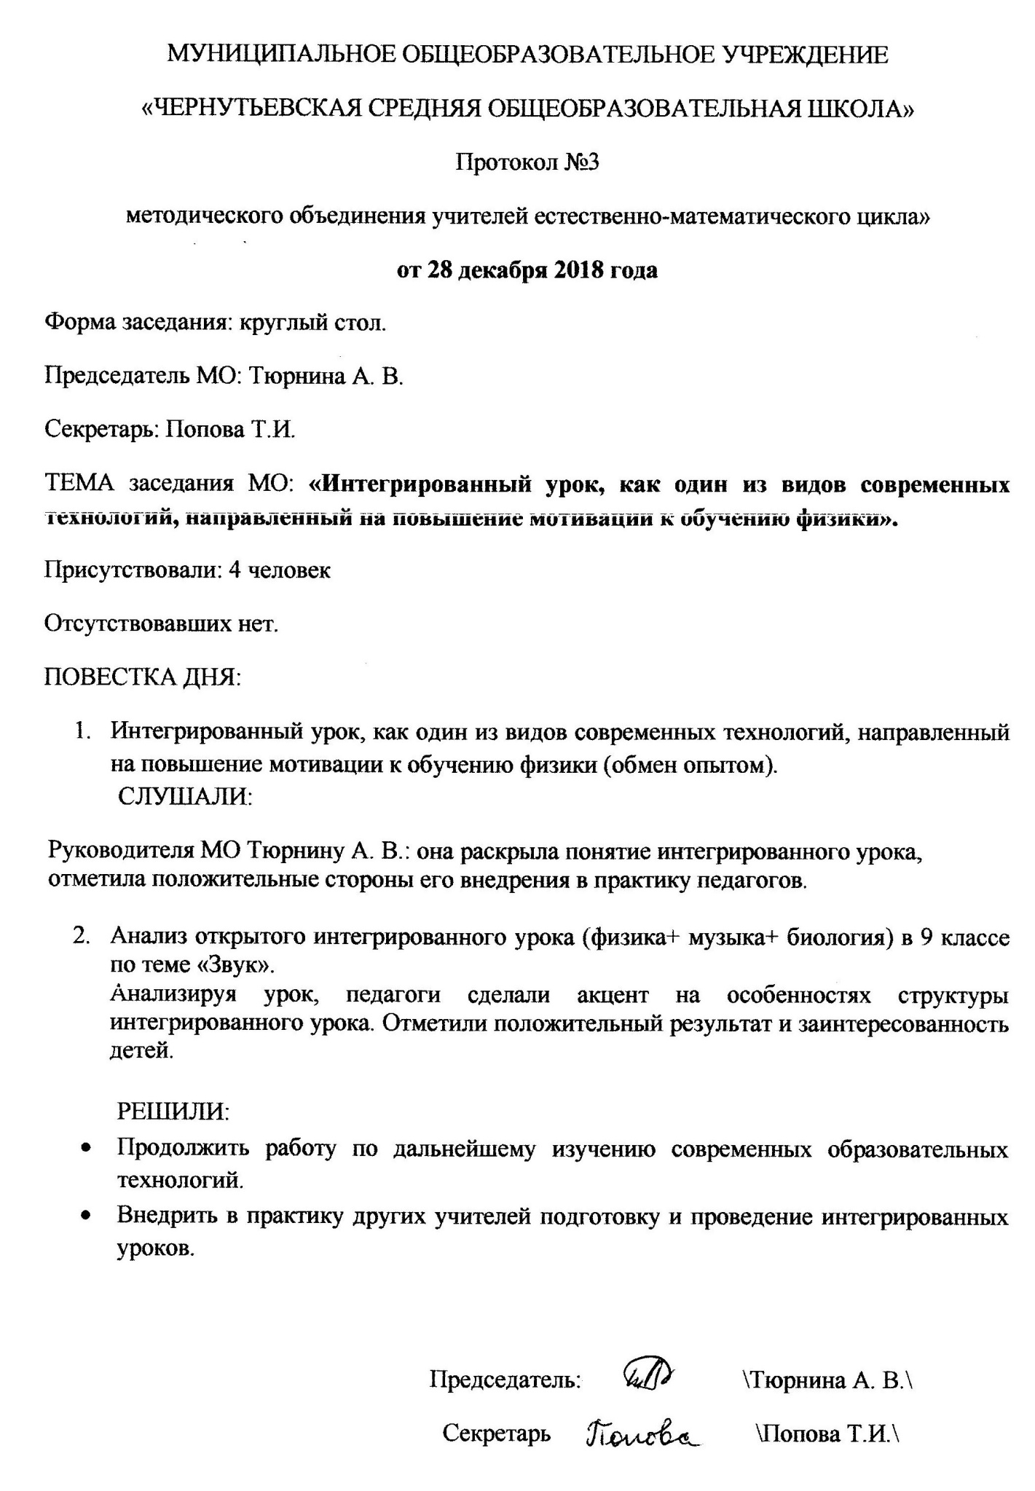

Приложение 2

УВАЖАЕМЫЕ РЕБЯТА!

Вы участвуете в исследовании, посвященном выявлению повышения мотивации к обучению физики школьников при проведении интегрированных уроков и внеклассных мероприятий. Обведите кружочком выбранные ответы. Нам очень важно ваше мнение!

**АНКЕТА**

**Класс** __________

1. **Интересно ли Вам было на интегрированном уроке (мероприятии)?**

Да;

Нет;

Затрудняюсь ответить.

**2. Узнали ли Вы что-то новое и полезное?**

Да;

Нет;

Не вижу в этом необходимости.

1. **Как Вы считаете, какую цель преследует организация и проведение интегрированных уроков или мероприятий? (можно выбрать 3 варианта ответа)?**

Установление дружеских отношений между учениками и учителями;

Реализация теоретических знаний, полученных на различных предметах;

Реализация практических знаний, полученных на различных предметах;

Способность адаптироваться к получению знаний в непривычной среде;

Развитие у школьников воображения, внимания, речи и памяти;

Побуждение к активному познанию окружающей действительности, к осмыслению

и нахождению причинно-следственных связей;

Развитию логики, мышления, коммуникативных способностей;

Повышение интереса и мотивации к изучаемым предметам.

1. **С каким школьным предметом по-вашему мнению было бы интересно провести интегрированный урок физики? (можно выбрать несколько вариантов ответов)**

|  |  |
| --- | --- |
| ОБЖ; | Физкультура; |
| Математика; | Биология; |
| География; | Русский язык; |
| Иностранный язык; | Химия; |
| Литература; | Музыка; |
| История; | Технология. |

Приложение 3

**Интегрированный урок (физика и биология) по теме «Биологическое действие радиоактивных излучений. Чернобыль – наша боль».**

ЦЕЛИ:

1. Повторить разделы «Ионизирующие излучения», «Строение клетки », объяснить механизм действия радиоактивных излучений на живой организм.
2. Акцентировать внимание на актуальности проблемы радиоактивного заражения; обозначить проблемы использования человеком радиоактивных веществ; обосновать необходимость защиты от воздействия радиоактивных излучений.
3. Вспомнить трагедию, произошедшую на ЧАЭС. Выявить причины радиоактивного заражения и ее последствия.

ОБОРУДОВАНИЕ: компьютер, мультимедиа проектор, экран, учебники, тетради, опорный конспект (ОК).

ХОД УРОКА:

**А.В.:** Здравствуйте, ребята. Сегодняшний урок мы проведем вместе с Дмитрием Гавриловичем, учителем биологии.

**Д.Г.:** Поговорим о воздействии радиоактивного излучения на вещество.

Изучение воздействия радиоактивного излучения на живые организмы становится актуальной задачей современной цивилизации. Использование положительных полезных аспектов воздействия и возможное своевременное прогнозирование предотвращения его негативных последствий представляет в настоящее время практический интерес.

**А.В.:** Немного о радиоактивных излучениях. Скажите, что такое Р.И.? Какие вещества радиоактивны? (В природе существуют элементы, самопроизвольно превращающиеся в другие элементы. Они называются радиоактивными. Р. Распад сопровождается разными видами излучений.)

- Радиоактивное излучение включает γ- и рентгеновское излучение, электроны, протоны, α- частицы, ионы тяжелых элементов.

- Вспоминая темы 9 и 11 классов, определите виды излучений: (в опорных конспектах и на экране, 1 ученик за компьютером отмечает, на экране появляется). Проверяем вместе.

-Радиоактивное излучение называют также ионизирующим излучением, т.к., проходя через живую ткань, оно вызывает ионизацию атомов. Значит влияет на саму структуру клетки. Чем больше проникающая способность, тем меньше ионизирующая. Действие этих видов излучения на живую клетку различно.

**Д.Г.:** Для того, чтобы идти дальше, нам придется обратиться к биологии. Я попрошу вас записать основные части клетки, отмеченные стрелками. (в ОК, 1 – за компьютером, результат на экране). Проверим.

-Клетка состоит из клеточной оболочки, окружающей студенистую массу – цитоплазму, - в которой заключено более плотное ядро.

- Какие две группы веществ входят в состав клетки? Приведите примеры для каждой группы веществ. (В состав клетки входят неорганические – вода, минеральные соли, газы(СО2, О2) и органические – белки, углеводы, липиды, нуклеиновые кислоты вещества.)

-А теперь о том, какое действие оказывают на клетку излучения. Все структуры и вещества в составе живой клетки претерпевают сильные изменения под вощздействием излучений, а точнее, их ионизирующего действия. Наиболее чувствительны ядро клетки и находящиеся в нём нуклеиновые кислоты. Под воздействием ионизирующего излучения могут происходить изменения в последовательности компонентов нуклеиновых кислот, что вызывает изменения в строении хромосом, а это в свою очередь приводит к изменению наследственных свойств клетки и организма, т.е. мутациям. Ядро, подвергшееся воздействию, не способно полноценно контролировать процессы обмена веществ. Таким образом, в живой клетке нарушается метаболизм – реакции синтеза сложных органических веществ и реакции образования энергии, столь необходимые для нормальной жизнедеятельности клетки и целого организма.

Сильная доза излучения приводит к полному разрушению органических структур клетки, тормозит или полностью останавливает процесс деления клеток, в котором и проявляется их жизнь. А это приводит к нарушению процессов роста и развития всего организма.

**А.В.:** Наука, изучающая действие излучений на вещество, называется радиометрией. Как в любой науке, существует система величин и их единиц. Познакомимся с некоторыми из них.

-Характер воздействия ионизирующего излучения зависит от дозы поглощенного излучения и его вида .

-Итак, первое определение, прочитаем его: Энергия, приходящаяся на единицу массы – поглощенная доза.

 Единица измерения 1 Грей = 1 Дж/кг 1Гр = 100 Рентген.

1 Гр – доза поглощенного излучения, при которой веществу массой 1 кг передается энергия ионизирующего излучения 1 Дж.

- 2 определение: Та часть поглощенной дозы, которая идет непосредственно на ионизацию, называется экспозиционной дозой.

- При одной и той же дозе поглощенного излучения разные виды излучения вызывают неодинаковый биологический эффект.

- Различие биологического действия различных видов излучения характеризуют коэффициентом относительной биологической активности (КОБА) или коэффициентом качества k.

- 3 определение: Доза, учитывающая КОБА, называется эквивалентной дозой поглощенного излучения, т.е. произведение дозы поглощенного излучения на коэфф. качества: Н = Д · k

Единица измерения эквивалентной дозы – 1 Зв (Зиверт). 1 Зв = экв. Дозе, при которой доза поглощенного γ-излучения = 1 Гр.

- Мы уже сказали, что КОБА зависит от вида ионизирующего излучения. На листке и в учебнике на стр. 384 таблица 13.

- Коэффициент качества рентгеновского и γ- излучения принят равным единице. Биологический эффект, вызываемый любым ионизирующим излучением, оценивается в сравнении с эффектом от рентгеновского и γ- излучения. γ-кванты и рентгеновское излучение вызывают ионизацию атомов в результате фтотэффекта. Электроны упруго и неупруго взаимодействуют с электронными оболочками атомов. Нейтроны

- 4 определение: Доза, учитывающая индивидуальную радиочувствительность органов – эквивалентная экспозиционная доза.

- радиочувствительность делится на 3 группы. В ОК расставьте органы по группам. Что наиболее опасно для человека? (воздействие на 1 группу наиболее опасно). В виде пропорции 6:3:1.

**Д.Г.:** А теперь поговорим о дозах облучения относительно безопасных и очень опасных для живых организмов.

Допустимая доза облучения < 0,25Гр;

Доза облучения, вызывающая лучевая болезнь 1 – 6 Гр;

Смертельная доза облучения 6 – 10 Гр.

**А.В.:** Наверное, каждый слышал фразу «естественный радиационный фон». В любом месте на поверхности Земли, под землёй, в водоёмах, в атмосфере и в космическом пространстве существует ионизирующее излучение, или естественный радиационный фон. Среднее значение эквивалентной дозы поглощённого излучения, обусловленной естественным радиационным фоном, составляет около 2 мЗв в год. Процентный вклад различных источников ионизирующего излучения в естественный радиационный фон на рис. 280 в учебнике.

- Дозы, получаемые в повседневной жизни представлены в ОК.

- Для определения радиационного фона используют дозиметры. (рассмотрение видов дозиметров) При облучении всего организма часто развивается лучевая болезнь, скорость протекания которой зависит от величины дозы и длительности воздействия радиации. При получении большой дозы радиации в течение краткого времени возникает острая лучевая болезнь. Если же доза облучения получена в течение длительного времени, речь идет о хронической лучевой болезни. Рассмотрим особенности каждой из них.

**Д.Г.:** При острой лучевой болезни в первую очередь поражаются стенки кишечника и кроветворные органы (красный костный мозг, селезенка), наблюдаются нарушения центральной нервной системы. В крови резко снижается количество всех видов кровяных клеток, особенно лейкоцитов, выполняющих в организме защитную роль. В результате в организм проникает большое количество болезнетворных микроорганизмов, которые в процессе своей жизнедеятельности выделяют токсины. Накопление токсинов вызывают у больного тошноту, рвоту. Стенки мелких кровеносных сосудов становятся непрочными, начинается поверхностное кровотечение, на коже появляются кровоподтеки. Кровотечения происходят и в стенках кишечника.

Сейчас мы заполним таблицу в ОК и увидим, к каким последствиям может привести облучение. (учащиеся под диктовку учителя заполняют таблицу в ОК)

Малые дозы облучения, если они действуют на организм в течение длительного времени, приводят к хронической лучевой болезни. Серьёзными последствиями хронического облучения являются изменения в составе крови, появление раковых новообразований в различных органах, генетические последствия.

В протекании хронич. лучевой болезни различают 3 стадии. Н 1 стадии наблюдается общая слабость, вялость, утомляемость, бессонница, головная боль, раздражительность. На 2 стадии болезнь принимает постоянный характер. На 3 стадии у больного появляется новообразование (раковые опухоли), лейкоз, генетические последствия.

**Д.Г.:** Широкое использование ядерной радиации в современной жизни влечёт за собой необходимость изыскания эффективных способов предупреждения и устранения вредных воздействий её на организм. Защита от ионизирующей радиации осуществляется с помощью профилактических и лечебных мер. Профилактическими средствами служат радиационно-защитные лекарственные вещества, которые повышают сопротивляемость организма. Самые эффективные радиационно-защитные вещества – цистеин, цистамин, мочевина. Лечение представляет собой очистку тела от радиоизотопов. Для этого применяют различные методы промывания, адсорбенты (как правило, это соли некоторых органических кислот).

**А.В.:** Большие дозы радиоактивных излучений можно получит только при форс-мажорных обстоятельствах. В истории человечества – это бомбардировка Хиросимы и Нагасаки, аварии на атомных электростанциях.

26 апреля – День памяти погибших в радиационных авариях и катастрофах. Мы на уроках физики уже говорили об одной из таких катастроф, унесшей много жизней. Где она произошла?

Да. Взрыв на Чернобыльской атомной электростанции.

Слово «чернобыль» по-украински означает «полынь». Древний Чернобыль дал свое название мощной АЭС, строительство которой было начато в 1973 году. В 1983-м работали 4 энергоблока мощностью 4 млн. кВт. Главной столицей энергетиков стал молодой, бурно развивающийся город Припять, отстоящий от Чернобыля на 18 км к северо-западу. Своим появлением город обязан сооружению здесь ЧАЭС имени В.И.Ленина. Средний возраст жителей составлял 26 лет. Но слишком короткой оказалась жизнь этого города. Он погиб в страшную ночь с 25 на 26 апреля 1986 года.

Бедой развален и убит,

Он не был к ней готов.

Еще не веря, он стоит,

Не плача и без слов.

Еще не зная, что же там

Тогда произойдет,

И что на смену всем словам

Судьба преподнесет.

На ЧАЭС готовились к остановке 4-го энергоблока из-за планово-предупредительного ремонта. Во время остановки предполагалось провести испытание с отключенными защитами реактора в режиме полного обеспечения АЭС. Стали останавливать энергоблок, постепенно снижая мощность реактора. Была отключена система аварийного охлаждения реактора – это и стало одной из грубейших и роковых ошибок. Мощность реактора падала, и началось интенсивное отправление продуктами распада. Работники АЭС испугались и начали поднимать мощность, тем самым подписав себе смертельный приговор. Реактор стал малоуправляемым, способность его к разгону превышала способность имевшейся защиты заглушить аппарат. Аварийная защита реактора была заблокирована. Произошел взрыв.

Реактор 4-го энергоблока ЧАЭС выбросил в атмосферу 50 тонн испарившегося топлива. Активность в районе аварийного энергоблока составляла от 1000 до 15000 рентген в час. В результате зараженными оказались воздух, почва, вода, растительность, животные и люди, получившие очень сильную дозу радиации, – для многих оказавшуюся смертельной.

Тысячи людей приняли участие в ликвидации последствий этой катастрофы. Ликвидаторы трудились в зоне повышенной радиации, не считаясь с риском для здоровья. Из них 100 тыс. стали инвалидами, более 50 тыс. умерли.

В зону заражения попала огромная территория, на которой проживали 17 млн. человек. Сейчас в зоне жесткого радиационного контроля проживает около 1 млн. человек. Большому количеству людей в результате этой аварии пришлось покинуть свои дома и населенные пункты. В общей сложности было эвакуировано более 100 тыс. человек. На месте аварии остался покинутый всеми город Припять с населением 40 тыс. человек. Было проведено отселение людей из 30-километровой зоны вокруг ЧАЭС. Последствия этой аварии еще долго будут напоминать о сеье.

Тщательное расследование причин катастрофы показало, что операторами были грубо нарушены эксплуатационные инструкции и правила управления энергоблоком. В ноябре 1986 года аварийный блок был изолирован.

Как видим, современные ядерные технологии несут в себе опасность радиационного заражения окружающей среды и лучевого воздействия на живые организмы. К сожалению, эксплуатация ядерных объектов показала, что, несмотря на все принимаемые меры, нельзя исключить возможность аварии, в том числе с выбросом радиоактивных веществ в окружающую среду.

И в подтверждение тому, недавняя ситуация в Фокусиме-1 в Японии. Где природный катаклизм – землетрясение – повлек за собой радиоактивную катастрофу – взрыв реактора АЭС, а значит, радиоактивное заражение на большой территории, и где старания человека не дали положительных результатов. Землетрясения продолжаются, а значит, риск взрыва. Сейчас зоне радиации присвоили 7 высокий уровень. Это большая опасность для человека.

Сделаем выводы за урок. Ответьте на вопросы «да» или «нет».

Проверим. Если вы ответили правильно, значит, отлично усвоили материал. Оценки.

Рефлексия.

Спасибо за урок.

«Биологическое действие ядерных излучений»

Опорный конспект

**Определите виды излучений:**

1. Движущиеся с огромной скоростью ядра атомов гелия. Они проходят в воздухе всего 3-5 см, поглощаются слоем бумаги, толщиной 0,1 мм, однако обладают большой проникающей способностью. Это –
2. Электроны, движущиеся с различными скоростями. В воздухе проходят 30-50 см, задерживаются слоем алюминия в 1 см. Это –
3. ЭМВ с маленькой длиной волны. Ионизирующая способность невелика, слой свинца в 1 см задерживает их наполовину. Это –

**Запишите основные части клетки:**

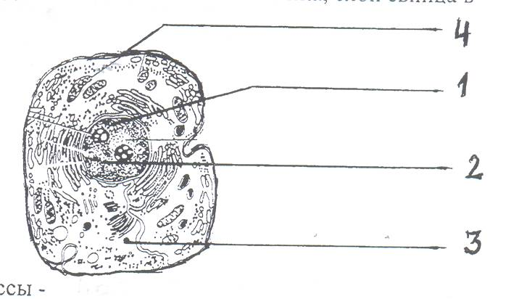

**Запишите дозы излучений:**

1. Энергия, приходящаяся на единицу массы-

Единица измерения 1 Грей = 1 Дж/кг. 1 Гр приблизительно равен 100 Рентген.

D = Eизл / m.

1. Та часть поглощенной дозы, которая идет непосредственно на ионизацию –
2. Доза, учитывающая КОБА (коэффициент биологической активности) –

КОБА зависит от рода излучения.

**γ = 1 β = 1 -1,5 α = 20**

Единица эквивалентной дозы 1 Зиверт (1 Зв) – это эквивалентная доза, при которой доза поглощения равна 1 Гр. Н = D· k

1. Доза, учитывающая индивидуальную радиочувствительность органов –

Радиочувствительность делится на три группы.

**1 группа** – Внутренние репродуктивные органы, красный костный мозг.

**2 группа** – Мышечно-жировая ткань, желудочно-кишечный тракт, легкие, печень.

**3 группа** – Кожный покров, костная ткань.

Различия в индивидуальной чувствительности по группам 6:3:1

**На рисунке обозначьте группы органов:**

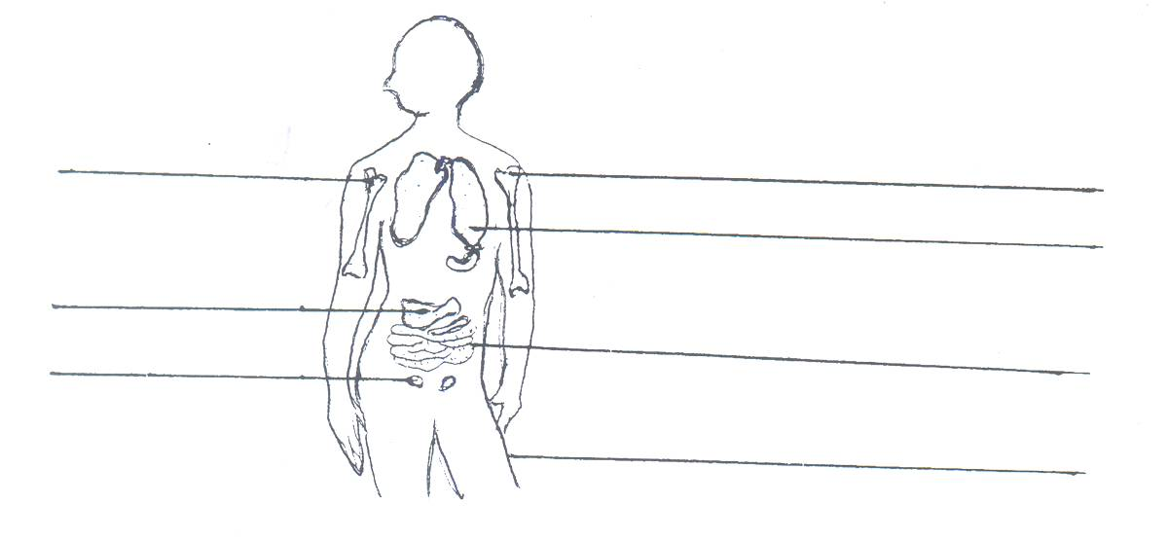

**Некоторые последствия при кратковременном облучении в больших дозах (острая лучевая болезнь)**

|  |  |
| --- | --- |
| **0,5 – 0,75 Зв** | Кратковременные изменения в составе крови. |
| **0,8 – 1,2 Зв** | Порог лучевой болезни. 5-10% - тошнота, рвота. |
| **1,3 – 1,7 Зв** | 25% - тошнота, рвота. |
| **1,8 – 2,6 Зв** | 50% заболевших. Порог эпиляции. Возможны смертельные случаи. |
| **2,7 – 3,3 Зв** | 100% заболевших. Утрата репродуктивной функции. 20% смертельных случаев в течение 2-6 недель. Восстановительный период у выживших 3 месяца. |
| **3,5 – 5 Зв** | Смертность – 50% в течение месяца. Восстановительный период – полгода. |
| **5,5 – 7,7 Зв** | Тошнота и рвота через 4 часа. Смерть без лечения 100%. |
| **10 – 50 Зв** | Тошнота и рвота через 2 часа. Единичные случаи выживания. |
|  | Смерть всех пострадавших в течение недели. |

**Ответьте на вопросы «ДА» или «НЕТ»**

1. Чем больше проникающая способность излучения, тем больше ионизирующая .
2. Для защиты от α излучения достаточно надеть плотную одежду.
3. Наука, изучающая действие излучений на вещество, называется радиофобией.
4. Наиболее опасное воздействие излучения оказывают на неорганические вещества, находящиеся в клетке.
5. 50 Гр = 500 Р
6. Чем больше ионизирующая способность излучения, тем дольше КОБА.
7. Жить вблизи АЭС не безопасно.
8. Естественный радиоактивный фон желательно уменьшить до нуля.
9. В малых дозах излучения могут быть полезны.
10. Доза облучения, вызывающая лучевую болезнь: 1 – 6 Гр.

Приложение 4

**Интегрированный урок (физика и музыка) по теме «Звук и его характеристики»**

**Цели:**

* *Образовательная*: показать синтез физики, музыки и биологии; познакомить учащихся с понятием звук и его характеристиками: громкость, тон, тембр; свойствами: отражение, поглощение.
* *Развивающая*: развивать познавательный интерес к предметам физике и музыке; логическое мышление, творческие способности, самостоятельность;
* *Воспитательная*: раскрыть значимость звука, воспитать интерес к предмету, сознательное отношение к учебе, эстетического восприятия мира.

**Оборудование:** компьютер, мультимедийный проектор, погремушки, металлофон, камертон, презентация PowerPoint, смайлики, скрипичные ключи, бокалы с водой…

**(слайд 1)**

**Этап 1. Организационный:**

***Приветствие и знакомство*.**Здравствуйте. Сегодня мы проведем обобщающий интегрированный урок по физике и музыке. Меня зовут Анна Валерьевна – я учитель физики. Сегодня мне также помогут провести урок Елена Владимировна –учитель музыки и Дмитрий Гаврилович – учитель биологии.

***Вхождение в тему урока****.*  Слушайте и смотрите внимательно и угадайте тему урока (звуки фортепиано). Что вы слышите?

**Е.В.:** С позиции музыки вы слышали игру на фортепиано. Надеюсь, вы все знаете про этот всемирно известный музыкальный инструмент.

**А.В.:** С позиции физики что вы слышали? (версии ответов обучающихся). Да. Тема нашего урока **“Звук и его характеристики” (слайд 2)**Откройте тетради и запишите тему урока. **(слайд 3)**

***Актуализация знаний****.*

**А.В.:**Звуки окружают человека со дня рождения – голос мамы сначала, затем первые игрушки (демонстрация игрушек - их название: погремушка, мягкая игрушка с музыкой).

**Е.В.:**В более старшем возрасте нас всегда сопровождает и еще музыка.

В наши дни все – от мала до велика, буквально, носят с собой музыку. У кого сегодня с собой музыка, поднимите руки? Где у тебя музыка? (2-3 обучающихся). В телефоне. Еще где может быть музыка дома? Правильно, (телевизоре, компьютере и.т.д.) ...

**А.В.:**Итак, что такое звук? Есть специальный раздел физики, который изучает только звуки? Кто скажет. (ответа детей). Верно – это **акустика.** **Акустика это раздел физики изучающий звуки (слайд 4).**

В древности человека окружали только **естественные,** то есть природные звуки (записи звуков, издаваемых животными, пение птиц, рев льва, шум дождя, шум моря). Слушаем. Сегодня какие звуки, созданные руками человека окружают нас? (варианты ответов учащихся: самолет, машина, мотоцикл, часы, музыка и др. ). Слушаем некоторые из них (записи звуков: колокол, тикание часов, струны, гул мотора, шум улицы). Все эти звуки называются **искусственными. (Слайд 5)**

**А.В.** А как возникает звук? Проделаем опыт с металлической линейкой, зажатой в тисках. (Длинная линейка совершает колебания, которые не дают звука, а при колебаниях короткой линейки возникает звук. Частота колебаний короткой линейки выше, чем длинной).

**Этап 2. Уточнение, обобщение и дополнение имеющихся знаний.**

**А.В.:**Кто знает, как называется этот прибор?Это камертон. Имеет 2 колена или ветви. Послушайте звуки камертона. Есть отличие в этих звуках? Как получается звук? Итак, камертон издает звуковые колебания различной высоты. Достигая уха, они вызывают ощущения. И это мы называем звуком. Камертон был изобретен в начале 18 века для настройки музыкальных инструментов. Стандартный камертон выдает звуки с частотой 400 гц. **(слайд 6)**

**Е.В.:**Это что? Кто знает? Да, это детский музыкальный инструмент – металлофон. (демонстрация металлофона). Послушайте звуки металлофона.

**А.В.:** Из чего он состоит? Железные пластинки разной длины и одинаковой ширины расположены на натянутых струнах. Пластина на струнах – колеблющееся тело, ударяя по пластине слышим звук (демонстрация). Если ударять по пластинам разной длины, то звуки получаются разной высоты. Вот высокий звук. А вот какой? Низкий. Итак, *источник* – колеблющееся тело, то есть, железная пластина. *Проводник* – упругая среда, в данном случае – классное помещение.

**А.В**.: А распространяется ли звук в вакууме? (нет). Давайте проверим. Будильник вставили под колпак, из которого постепенно откачивают воздух. Звук перестает быть слышимым.

**А.В**.: Сделаем вывод, какие условия необходимы для получения звука? (Упругая среда и источник звука, который создает колебания определенной частоты) **(слайд 7)**

Итак, **звук - это упругие волны, которые воспринимаются органами слуха человека, частота которых лежит в диапазоне от 16 - 20 Гц до 20000 Гц (20 Кгц) (слайд 8)**. Но (учебник стр 122) Человеческое ухо слышит звуки только свыше 16 Гц, а некоторые животные могут слышать меньше 16 Гц. Например, какие животные более восприимчивы к звукам (жетончики). Назовите самых известных “слухачей” (дельфин, собака, летучие мыши, рыбы ...). **(Слайд 8)** Почему мы не слышим звуки свыше 20 КГц? При очень большой интенсивности звуковые волны перестают восприниматься как звук, вызывая в ушах ощущение давящей боли. Эти два показателя называются:

- нижний порог чувствительности слуха;

- верхний порог чувствительности слуха. **(слайд 9)**

**Д.Г.: (Слайды 10,11)**(рассказ по картине)

Звук передается при помощи колебаний воздуха, которые производят все движущиеся или дрожащие предметы, а ухо человека – это орган, предназначенный для улавливания этих колебаний (вибраций). Строение уха человека обеспечивает решение этой непростой задачи.

Человеческое ухо имеет три отдела: наружное ухо, среднее и внутреннее. Каждое из них имеет своё строение, а вместе они образуют своеобразную длинную трубку, уходящую вглубь головы человека.

Внутреннее ухо служит для восприятия звуков. Слуховая часть внутреннего уха – это спиралеобразная костяная трубка (улитка). Изнутри улитка внутреннего уха заполнена жидкостью, а стенки её покрыты очень чувствительными волосковыми клетками.

Зная строение внутреннего уха человека, очень просто понять, как оно работает. Примыкающее к отверстию в стенке улитки стремечко передает свои колебания находящейся внутри её жидкости. Дрожание жидкости воспринимается волосковыми клетками, которые при помощи слуховых нервов передают сигналы об этом в мозг. И уже мозг, его слуховая зона, обрабатывает эти сигналы, и мы слышим звуки.

**А.В**.: Итак, звук – это механические волны. А какую волну, продольную или поперечную, представляет собой звуковая волна? (продольную, она может распространяться в любой среде). **(Слайд 12)**

**А.В**.: Значит, для определения скорости звука можно использовать формулы связанные с длиной волны и частотой. Кто запишет эти формулы на доске? (1 ученик записывает формулы на доске).

**А.В**.: Скорость звука в воздухе была впервые определена в 1708 году английским ученым Уильямом Деремом. В двух пунктах, расстояние между которыми было известно, стреляли из пушек. В обоих пунктах измеряли промежутки времени между появлением огня при выстреле и моментом, когда слышался звук выстрела. Получилось: скорость звука в воздухе 340 м/с. **(слайд 13)**

**А.В.:** А как вы думаете: зависит ли скорость звука оттого, в какой среде он распространяется? (ответы детей).

Вспомним отрывок из произведения «Капитан Джон Уильям покинул борт горящего танкера «Куин» последним. Во время судебного процесса капитан сказал:

- До шлюпки предстояло проплыть около 100 метров. Горящая нефть покрыла водную поверхность, и поэтому пришлось плыть под водой. У самой шлюпки я услышал взрыв. А когда, схватившись за борт шлюпки, я вынырнул из воды, то услышал второй взрыв. Я оглянулся – от танкера на поверхности океана осталось одно масляное пятно.

Все так. Но в одном пункте его показания расходились с показаниями команды». Как вы думаете, в каком и почему? (был один взрыв, но скорость звука в разной среде разная, в воде быстрее, чем в воздухе)

**А.В.:** Давайте проверим правильность вашего предположения с помощью таблицы, представленной в учебнике (стр. 130), а также на **слайде 14.**

Скорость звука в различных средах, м/с (при t = 20 0С)

|  |  |  |  |
| --- | --- | --- | --- |
| Воздух | 343 | Дерево (ель) | 5000 |
| Вода | 1483 | Сталь | 5000-6100 |
| Гранит | 3850 | Стекло | 5500 |
| Медь | 4700 |  |  |

**Работа с таблицей:**

* В какой среде скорость звука меньше, больше?
* От чего зависит?
* Как вы думаете, зависит ли скорость звука от температуры среды? Почему?

**Е.В.:** Да твердые тела хорошо проводят звуковые волны, на этом принципе основано обучение глухих людей игре на музыкальных инструментах и танцам. Вибрация пола, корпуса музыкального инструмента позволяет глухим людям распознавать музыкальные такты и даже ноты.

**А.В.:** Сделаем вывод по таблице. Как и от чего зависит скорость звука?

**Выводы учащихся:** Скорость звука в теплом воздухе несколько больше, чем в холодном. Скорость распространения в твердых телах больше, чем в воздухе. Звуковые волны в жидкостях всегда распространяются лучше, чем в газах.

**Этап 3. Характеристики звука**

**М.Н.:**Существует три важных понятия характеристики звука – громкость, тон, тембр. **(Слайд 15)**

**Первая характеристика – тон**.

**Е.В.:**Давайте послушаем две песни (сопрано и бас) (слушание музыки)(фонограмма песен в исполнении Ф.И.Шаляпина и Г.П.Вишневской). **(Слайд 16)**

**Е.В.:** Чем отличаются голоса этих исполнителей (ответы обучающихся). Правильно, пение отличается высотой тона. Голос девушки - очень высокий, очень тонкий, голос мужчины – очень низкий. У них разный тон голоса.

Фёдор Ива́нович Шаля́пин — русский оперный и камерный певец, в разное время солист Большого и Мариинского театров, а также театра Метрополитен Опера, первый народный артист Республики, в 1918—1921 годах — художественный руководитель Мариинского театра.

Гали́на Па́вловна Вишне́вская — советская оперная певица, актриса, театральный режиссёр, педагог. Народная артистка СССР. Полный кавалер ордена «За заслуги перед Отечеством».

**А.В.:**Как вы видите, голоса певцов определяются частотой звуковой волны

**Вывод: т**он определяет частоту звукового колебания **(слайд 17, 18)**

|  |  |  |
| --- | --- | --- |
| № | Музыкальный голос | Частота (гц) |
| 1 | Бас | 60 - 350 |
| 2 | Баритон | 100 - 400 |
| 3 | Тенор | 150 - 500 |
| 4 | Альт | 160 - 600 |
| 5 | Контральто | 170 - 780 |
| 6 | Меццо – сопрано | 200 - 900 |
| 7 | Сопрано | 250 - 1000 |
| 8 | Колоратурное сопрано | 260 - 1400 |

**Е.В.:** Одну и ту же мелодию, в удобной позиции, мальчики и девочки пропоют на разной высоте. Так как связки девочек по размеру меньше (короче) связок мальчиков, соответственно частота колебаний у них будет больше, а звук – выше.  
– Посмотрите на струны гитары. Более толстые струны издают звук ниже, чем тонкие струны. А у фортепиано и рояля струны низкого регистра не только толще, но и длиннее.  
– А почему? Как отражается длина и толщина струны на частоте ее колебаний?  
(Чем струна толще и длиннее, тем медленней она колеблется, тем, соответственно, ниже будет звук, который она издает)

**Вторая характеристика – тембр.**

**А.В.:** Получить чистый звук со строго определенной частотой колебаний, даже при полном отсутствии посторонних шумов, очень трудно, и вот почему. Любое колеблющееся тело издает не  только один основной звук. Его постоянно сопровождают звуки других частот. Эти «спутники» всегда выше основного звука и называются обертонами, т. е. верхними тонами. Именно они и позволяют нам отличать звук одного инструмента от другого и голоса различных людей, если даже они равны по высоте. Каждому звуку обертоны придают своеобразную окраску, или, как говорят, тембр. Если основной звук сопровождается близкими ему по высоте обертонами, то сам звук кажется мягким, «бархатным». Когда же обертоны значительно выше основного тона, мы говорим о неприятном «металлическом» голосе или звуке.

**Е.В.:** Звук одинакового тона и громкости звучит различно. Одна и та же нота, взятая разными певцами, звучит иначе. То, есть тембр – это качество звука. Именно по тембру мы узнаем голос человека или различаем музыкальные инструменты, которые исполняют одну и ту же мелодию в одной тональности и с одинаковой громкостью.

**Е.В.:** В мире создано огромное количество скрипок, и всеет они отличаются друг от друга своими голосами. Особенно красивые звуки издают скрипки древних итальянских мастеров Страдивари и Гварнери. Эти скрипки по окраске звучания не превзойдены до сих пор. Тембр зависит от материала, из которого изготовлен инструмент. Медная труба, хоть и не значительно, но звучит иначе, чем такая же труба, но из латуни. Влияет на тембр и форма инструмента. Если одну и ту же струну натянуть на балалайку и на гитару, и взять звук одной и той же высоты, тембр получится разный. Потому что корпус гитары лучше откликается на низкие обертоны. Конечно же, тембр зависит и от качества инструмента.

**Вывод:**тембр определяет качество и окраску звукового колебания. **(слайд 19)** (записывают в тетрадях)

**Е.В.:** А теперь послушайте одну песню спетую трио «Реликт». Что вы можете сказать о голосах. (фонограмма “ otgovorila-rocsha-zolotay ”)

У кого-то голос высокой частоты, то есть высокий тон. У кого-то голос - более низкий тон. И так, какой вывод можно сделать? Вывод: пение отличается тембром и тоном голосов.

**Третья характеристика - громкость звука.**

Громкость звука определяется амплитудой колебания. Посмотрите на камертон *(демонстрация). Как вы видите, п*ри увеличении громкости звука увеличивается амплитуда колебания маятника (бусинки на нитке). А при уменьшении громкости звука – уменьшается амплитуда колебания. Отсюда **вывод:** **громкость определяет амплитуду звукового колебания (записывают). (Слайды 20,21)**

|  |  |  |  |
| --- | --- | --- | --- |
|  | **Источник звука** | **Громкость, дб** | **Уровень** |
| 1 | Тихий шепот, шелест листьев, | 20 |  |
| 2 | Тиканье часов | 30 |  |
| 3 | Обычная речь | 60 |  |
| 4 | Громкая речь, будильник | 80 | Опасный |
| 5 | Мотоцикл | 100 |  |
| 6 | Громкая музыка | 110 |  |
| 7 | Рок – концерт, самолет | 120 | Болевой |
| 8 | Шумовое оружие | 200 | Смертельный |

**Д.Г.:** Выше 120 дб болевой порог или если долго слышать то ухудшается слух, никогда не сможет услышать тихий шепот или шелест листьев. Громкий звук вызывает физиологические и психические нарушения это усиление сердцебиения, повышение давления, быстрая утомляемость, нервозность, ослабление внимания. **(слайд 22)**

**Этап 4.** **Опыт: как действует музыка на наше эмоциональное состояние**

**А.В.:** Послушаем музыку в трех разных жанрах – классическую музыку, поп-музыку и рок-музыку. Проверим ваше эмоциональное состояние через такие показатели как пульс и давление. Нам поможет Дмитрий Гаврилович.

**Е.В.:** Я попрошу выйти к доске одного из учеников и одного учителя из числа наших сегодняшних гостей, которые любят слушать музыку. Cначала мы измерим нормальное состояние артериального давления и пульса. Сейчас мы продемонстрируем классическую музыку. (Фонограмма № 1) После слушания Дмитрий Гаврилович снимет показатели давления и пульса. Анна Валерьевна сразу внесет в таблицу (опыт 1). Послушаем вторую музыку – поп-музыку. (Фонограмма № 2) И сделаем то же самое (опыт 2). А теперь рок-музыка, её называют ещё и тяжелой музыкой. (Фонограмма № 3) Проверим пульс и давление. (опыт 3).

Спасибо, ребята и Татьяна Ивановна!

**А.В.:** (рассуждение по таблице)

**Вывод:**

1. Рок-музыка повышает и давление, и пульс. Значит, такая музыка плохо влияет на состояние человека

2. Классическая музыка незначительно влияет на состояние человека.

3. Поп-музыка практически не меняет состояние человека.

Наш совет, больше слушайте классическую музыку, а поп-музыка, как всем известно, сопровождает каждого из вас в повседневной жизни.

**Этап 5. Свойства звука.**

**А.В.:** Нам с вами осталось определить, какими свойствами обладают звуковые волны.

Проделаем опыт. Положив звенящий будильник в коробку, мы слышим звук. Стоит только поверх будильника положить кусок ваты, как звук становится неслышным. Почему так происходит? (ответы детей)

**А.В.:** Мягкие, пористые тела – плохие проводники звука. Звуковые волны в них затухают, поглощаются. Это свойство звуковых волн называется поглощение. Какие вы можете предложить способы защиты своей квартиры от шума? (ответы детей)

**А.В.:** Вторым свойством звуковой волны является ее отражение.

Отгадайте, как называется стихотворение, кто автор и о каком явлении идет речь в стихотворении?

Никто его не видывал, а слышать – всякий слыхивал,

Без тела, а живет оно, без языка – кричит.

(Некрасов. Кому на Руси жить хорошо. Эхо)

**Е.В.:** Легенда об Эхо

Название «эхо» связано с именем горной нимфы Эхо, которая, согласно древнегреческой мифологии, была безответно влюблена в Нарцисса. От тоски по возлюбленному Эхо высохла и окаменела, так что от нее остался лишь голос, способный повторять окончания произнесенных в ее присутствии слов.

Беседа с учащимися:

* Что такое эхо? **( Слайд 23)**
* На какой местности горной или равнинной возникнет эхо?
* Почему мы не слышим эхо в нашем классе?
* А что препятствует образованию эхо в больших концертных залах?
* Где эхо применяется на практике? (рупор.) Он применяется на митингах, соревнованиях, для усиления мощности звука и распространения на большие расстояния. Это возможно, т.к. звуковые волны не рассеиваются во все стороны, а образуют узконаправленный пучок.

**Этап 6.** **Закрепление полученных знаний**

**Е.В.:**  Сегодня наш урок посвящался физике и музыке. Мы живем в мире звуков. Понятие Звук связывает физику с музыкой. Мы хотим вам подарить песню из репертуара …(исполнение песни под фонограмму). (**Слайд 24)**

**А.В.:** Для закрепления сделаем опрос: (**Слайд 25)**

1. Что может быть источником звука? /колеблющееся тело/

2. Что может быть проводником звука /упругая среда/

3. Перечислите характеристики звука? От чего зависят?

4. Перечислите свойства звука?

5. Какие музыкальные жанры прозвучали сегодня?

6. Решим задачу: **(слайд 26)** Удар грома был услышан через 10 секунд после того как сверкнула молния. На каком расстоянии от наблюдателя произошел грозовой разряд? Воспользуемся таблицей скоростей из учебника.

**Этап 7. «Поющие бокалы»**

**Е.В.:**  Послушай: музыка вокруг, она во всем – в самой природе,

И для бесчисленных мелодий она сама рождает звук.

Как ветер шелестит листвой, как, заскрипев, качнулись ели…

А это арфы нам напели, рояль, и скрипка, и гобой.

Так побудем и мы музыкантами. Играть на детских музыкальных инструментах наверное пробовал каждый, а мы с вами попробуем поиграть на необычном музыкальном инструменте. «Поющий бокал». Мокрой подушечкой указательного пальца провести по торцу тонкого стакана, заполненного жидкостью, и стакан «запоет».

(При движении пальца по бокалу кожа то зацепляется за стекло, то проскальзывает по его поверхности. При этом возникают упругие деформации стакана, сопровождаемые звуком. А так как бокал — твердое тело, имеющее полость, то он является резонатором, усиливающим звук. Высота звука зависит от размеров резонатора).

**Этап 7. Заключительный**

**Домашнее задание:**

* Повторить параграфы 34-40.
* Написать краткое эссе «Мир без звуков».
* Как вам понравился наш урок? /смайлики/
* Подведение итогов.

**А.В.:** Мы хотели бы поблагодарить вас всех – участников сегодняшнего урока, ваших преподавателей музыки и биологии, всем тем, кто сегодня нам помог провести этот урок в этом замечательном кабинете. **(слайд 27)**

*По окончании урока дети заполняют анкету (максимальная оценка 10 баллов):*

*1. Познавательно.*  
*2. Полезно.*  
*3. Необычно.*  
*4. Интересно.*  
*5. Доступно.*  
*6. Комфортно.*  
*7. Роль учителя* **Е.В.:** До свидания. До следующих встреч. Всем вам успехов и удачи. **(слайд 28)**

Приложение 5

**Интегрированный урок (физика и география) по теме «Атмосферное давление» 7 класс**

**Цели урока:**

* сформировать у учащихся понятие атмосферы, атмосферного давления, расширить их представление об области применения этого явления; показать зависимость атмосферного давления и высоты;
* развивать познавательную активность школьников с помощью проблемных вопросов исторического материала;
* воспитывать бережное отношение к своему здоровью.

***Задачи:***

* ***– образовательные:*** из курса географии вспомнить общие понятия атмосферы и атмосферного давления; рассмотреть причины, создающие атмосферное давление, экспериментально доказать его наличие; обосновать существование веса воздуха.
* ***– развивающие:*** развивать умение выделять главное, аргументировать свой ответ, приводить примеры, формулировать выводы, анализировать и систематизировать предлагаемую информацию, давать полный развёрнутый ответ; способствовать овладению методами научного исследования; формировать умения работать с образовательными ресурсами в Интернете.
* ***– воспитательные:*** создать условия для положительной мотивации при изучении физики, используя разнообразные приемы деятельности, сообщая интересные сведения; показать взаимосвязь атмосферного давления со здоровьем и жизнедеятельностью человека;

***Оборудование:*** компьютер с выходом в Интернет, проектор, экран; приборы для демонстрации опытов, доказывающих существование атмосферного давления: линейка, газета, стакан с водой, лист бумаги, стеклянный шар, насос, весы с разновесами; пипетки, медицинские шприцы, стеклянные трубочки (ливер), стаканы с водой, консервная банка.

**ХОД УРОКА**

**I. Организационная часть.**

**А.В.:** Эпиграфом к нашему уроку можно взять следующие слова:

“Чтобы понять, почему явление, ежедневно и всеми видимо не обращало на себя внимание, надобно вспомнить, что немногие одарены способностью удивляться кстати”. ***Академик Франсуа Араго***

Сегодня на уроке мы будем удивляться. И поможет мне провести сегодняшний урок Татьяна Ивановна – учитель географии.

**II. Целеполагание и мотивация.**

**А.В.:** Опыт № 1. “Вода в перевернутом стакане”.

Наливаем в стакан воду до самого края. Прикрываем стакан листком плотной бумаги и, придерживая бумагу ладонью, быстро перевернем стакан кверху дном. Теперь уберем ладонь. Вода из стакана не выливается.

Опыт № 2. “Яйцо в бутылке”.

Это очень известный опыт, который и до сих пор производит сильное впечатление.

Сварим яйцо вкрутую. Возьмем пустую бутылку из-под кефира. Очистим яйцо от скорлупы. Возьмем лист бумаги, скрутим его трубкой, подожжем и горящую бумагу быстро опустим в бутылку. Подождем, пока бумага прогорит, а затем положим очищенное яйцо на горлышко бутылки. Пройдет немного времени, и - о, чудо! - яйцо протиснется через горлышко внутрь бутылки.

Опыт № 3. “Наказанное любопытство”.

Возьмите жестяную банку, лучше из-под концентрированного сгущенного молока, которое можно вылить, пробив в одном из донышек два отверстия гвоздиком. В том же донышке нужно сделать еще несколько таких же отверстий. А вот с противоположной стороны пробейте гвоздем едва заметное, маленькое отверстие.

Теперь надо опустить банку в сосуд с водой, причем той стороной, в которой несколько отверстий. Выждав некоторое время, прикройте пальцем верхнее отверстие и вытащите банку из воды так, чтобы “сито” было снизу.

Пусть теперь кто-то из ребят подставит руку под банку снизу, под дно. (Крепко держите пальцем верхнюю дырочку…) Загляните под дно и сами. Ничего особенного, банка как банка, только с дырками. Ну а теперь попросите чтобы под дно банки кто-то из ребят протянул руку и, скорее отпускайте палец, закрывающий верхнее отверстие.

Опыт №4. Ребята, вытяните руки вперед ладонями вверх. Что вы чувствуете? Вам тяжело? Нет, странно, а ведь на ваши ладони давит воздух, причем масса этого воздуха равна массе КАМАЗа, груженого кирпичом. То есть около 10 тонн!

А кто-нибудь может ответить, почему мы не ощущаем этого веса? И как вы думаете, что за сила удерживает бумагу, проталкивает яйцо в бутылку, удерживает воду в банке?

Объясняя эти явления, мы приоткрываем тайну удивительного и важного физического явления, которое является темой нашего урока.

**Тема урока: Атмосферное давление. Вес воздуха.**

Попробуем сформулировать цель урока: из курса географии вспомнить строение атмосферы Земли, убедиться в существовании атмосферного давления и научиться использовать полученные знания для решения физических задач.

Ребята, если вы поработаете на уроке плодотворно, то сможете ответить на вопросы: Почему нас воздух не может раздавить своим весом? Почему люди не чувствуют давление атмосферы, но при этом его резкие изменения неблагоприятно сказываются на их самочувствии и здоровье?

**III. Изучение нового материала.**

**Т.И.:**  “Атмосфере” от греческого слова atmos - пар – внешняя воздушная оболочка Земли, состоящая из смеси различных газов: азота – 78,08 %, кислорода - 20,95 %, аргона - 0,93 % и углекислого газа 0,03 %. В состав воздуха также входят в небольшом количестве : неон, гелий, криптон, водород, озон и другие, кроме того в воздухе содержатся водяные пары и некоторое количество пыли.

Учитель математики: Строим столбчатую диаграмму “Состав воздуха” в тетради.

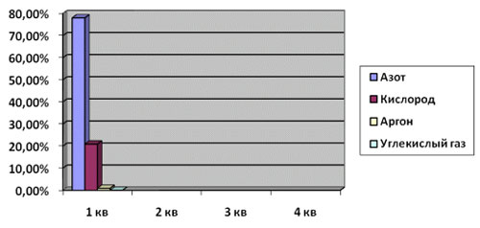

**Т.И.:**  Слово атмосфера впервые ввел в русскую науку наш соотечественник, великий русский ученый М. В. Ломоносов.

**А.В.:** Мы знаем, что молекулы газа движутся беспорядочно с большими скоростями. Но при этом основная масса земной атмосферы находится на высоте не более 10 км от Земли, т.к. за счет земного притяжения молекулы воздуха не могут улететь далеко от поверхности Земли.

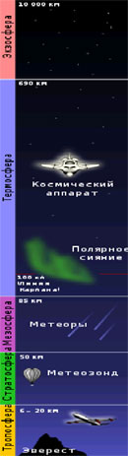Очевидно, что концентрация молекул, а следовательно и плотность воздуха уменьшается с увеличением высоты. Самая большая плотность воздуха у поверхности Земли.

На воздух, как и на всякое тело, находящееся на Земле, действует сила тяжести, и, следовательно, воздух обладает весом. Вес воздуха легко вычислить, зная его массу.

На опыте покажем, как определить массу воздуха. Для этого можно взять прочный стеклянный шар с пробкой и резиновой трубкой с зажимом. Выкачаем насосом из него воздух, зажмем трубку зажимом и уравновесим на весах. Затем, открыв зажим на резиновой трубке, впустим в шар воздух. Равновесие весов при этом нарушится. Для его восстановления придется положить на другую чашку весов гири, масса которых и будет равна массе воздуха в объеме шара. Опытным путем установлено, что при t=0 C на уровне моря плотность воздуха равна p =1,29 http://xn--i1abbnckbmcl9fb.xn--p1ai/%D1%81%D1%82%D0%B0%D1%82%D1%8C%D0%B8/581472/Image1175.gif. Вес этого воздуха легко вычислить: Р= mg, Р= pVg.

Задача. Определить, какой вес имеет воздух, находящийся в кабинете физике, если длина комнаты – 8м, ширина – 6м, высота – 4м.

Решая задачу, учащиеся приходят к ответу: объем (V) комнаты – 192 м3, значит, в классе 192 м3 воздуха. Он весит почти 1/4 тонны.

Оказывается, на 1 кв. см земной поверхности воздух давит с силой в 1 кг. Площадь (S) нашей тетради 300 см2. Значит, на нее давит 300 кг воздуха. Если в среднем поверхность человеческого тела составляет около 1,5 м2, то оказывается, что на каждого из нас воздух давит с силой около 15 т.

Как вы думаете почему мы не чувствуем этот вес? ([ссылка](http://files.school-collection.edu.ru/dlrstore/669b5251-e921-11dc-95ff-0800200c9a66/4_9.swf) на ЭОР «Атмосферное давление на человека»). Действительно, мы не смогли бы выдерживать такую тяжесть, если бы ей не противостояло такое же давление внутри нашего тела. Следующий опыт поможет нам понять это.

**Опыт** Если растянуть двумя руками бумажный лист, и кто-то с одной стороны надавит на него пальцем, то результат будет один — дырка в бумаге. Но если надавить двумя указательными пальцами на одно и то же место, но с разных сторон, ничего не случится. Давление с обеих сторон будет одинаковым. То же самое происходит и с давлением воздушного столба и встречным давлением внутри нашего тела: они уравновешивают друг друга.

**Т.И.:**  Атмосфера включает 5 основных оболочек. Нижний слой атмосферы - **тропосфера** имеет толщину над полюсами 8-10 км, в умеренных широтах – 10-12 , а над экватором – 16-18 км. В тропосфере сосредоточено около 80 % массы атмосферы. Здесь находится почти весь водяной пар атмосферы, формируются осадки и происходит горизонтальное и вертикальное перемещение воздуха.

**Стратосфера** распространяется от 8-16 до 45-55 км. Она включает около 20 % массы атмосферы, а водяной пар здесь почти отсутствует. В стратосфере имеется слой озона, который поглощает ультрафиолетовое излучение Солнца, защищая живые организмы на Земле.

**Мезосфера** – средний слой атмосферы, простирающейся на высоте 80 км. Плотность воздуха в этом слое в 200 раз меньше , чем у земной поверхности.

**Ионосфера**- верхний слой атмосферы, расположенный на высоте от 80 до 800-1000 км. Здесь возникают полярные сияния, наблюдаются резкие колебания магнитного поля.

Внешний слой атмосферы - **экзосфера**- начинается с высоты 800-1000 км от поверхности Земли.

Демонстрация слайда “Строение атмосферы”

Первый летчик – космонавт Ю.А. Гагарин, облетевший Землю на космическом корабле “Восток”, рассказывал, что с высоты полета корабля атмосфера нашей планеты окутывает поверхность Земли бледно-голубым ореолом, который постепенно темнеет, становясь бирюзовым, синим, фиолетовым и затем и затем переходит в черный цвет. Это различие в цвете в цвете обусловлено тем, что воздушная оболочка в слоях различается по плотности, составу и температуре.

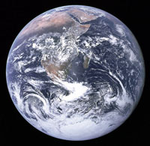

**А.В.:** присутствие атмосферного давления можно продемонстрировать на примере трубки с поршнем (опыт по рис.116 учебника). Создавая между поршнем и поверхностью воды безвоздушное пространство, мы, поднимая поршень, заставляем двигаться за ним воду из сосуда.

По закону Паскаля атмосферное давление действует на воду в сосуде одинаково по всем направлениям, в том числе и вверх. И вода просто движется из зоны большего давления в зону меньшего.

Тот же эффект можно наблюдать при работе обычного медицинского шприца. На подобном принципе работает и пипетка. Это же явление используется в водяных насосах и других устройствах.

**IV. Закрепление нового материала**

**Т.И.:**  Мы с вами наблюдали интересные явления, которые вызваны действием атмосферного давления. Живые организмы приспосабливаются к атмосферному давлению. Спруты, комнатные мухи, пиявки, гекконы, рыбы – прилипалы имеют присоски, при помощи которых они могут прилипнуть, присосаться к другому предмету.

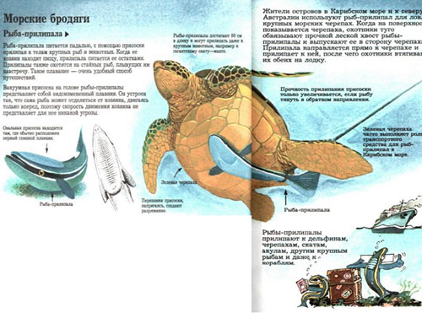

Присоски увеличиваются в объеме, поэтому внутри них образуется разреженное пространство, и наружное давление прижимает их к какому-либо предмету.

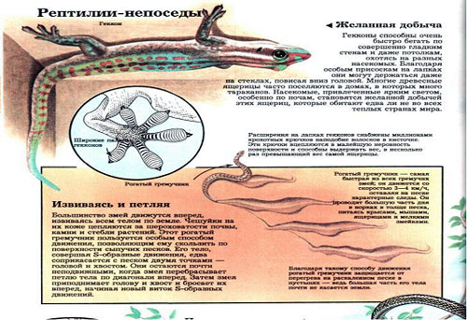

Это свойство мы широко используем в повседневной жизни.

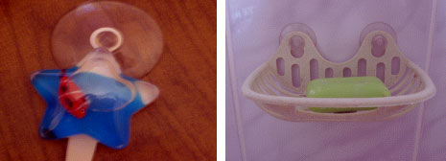

Организм человека приспособился к атмосферному давлению и не только приспособился, но и использует его. Механизм дыхания человека заключается в следующем: мышечным усилием мы увеличиваем объем грудной клетки, при этом давление воздуха внутри легких уменьшается и атмосферное давление вталкивает туда порцию воздуха. При выдыхании происходит обратный процесс. Наш дыхательный аппарат действует то как разрежающий насос, то как нагнетательный. Чем больше жизненная ёмкость лёгких, тем дышаться свободнее, улучшается самочувствие, болезни нас покидают, так как клетки повышают свой потенциал и куда успешнее противостоят недугу. А для этого мы сейчас разучим *комплекс дыхательной гимнастики:*

1. Глубоко вдохнуть, задержать дыхание на 8 секунд и медленно выдохнуть. Это упражнение повторить 4 раза.
2. Воздух вдыхать небольшими отрывками. Задержать воздух на 8 секунд и медленно выдохнуть. Это упражнение повторить 4 раза.
3. Воздух вдыхать небольшими отрывками. Задержать воздух на 8 секунд и выдохнуть воздух небольшими выдохами. Это упражнение повторить 3 раза.
4. Зажать левую ноздрю. Вдыхать медленно воздух правой ноздрёй. Вдыхать воздух через рот. Повторить 2 раза.
5. Зажать правую ноздрю. Вдыхать воздух через левую ноздрю. Выдыхать воздух через рот. Повторить 2 раза.
6. Вдохнуть воздух через нос, а выдохнуть через рот. Повторить 3 раза.
7. Зажать правую ноздрю, вдохнуть воздух. Затем левую ноздрю выдохнуть. Повторить 3 раза.
8. Подышать медленно 1 минуту.

*Мне хотелось бы напомнить вам основные правила гигиены дыхания:*

1. Дышать надо глубоко и размеренно.
2. Рабочие движения, связанные с большими усилиями, должны совпадать с вдохом.
3. Полезно заниматься физическими упражнениями: греблей, ходьбой на лыжах, игрой в волейбол и т.д.
4. Полезно бывать на свежем воздухе.
5. Дышать надо всегда через нос.
6. При кашле и чихании следует закрывать нос и рот платком.
7. Необходимо бороться с пылью на улице и в помещении.
8. Для правильного дыхания важна хорошая осанка.
9. При общении с людьми, заболевшими инфекционной болезнью, следует соблюдать осторожность: носить марлевые повязки, не пользоваться вещами больного.
10. Курение вредно для органов дыхания и всего организма.

*(Правила и дыхательная гимнастика заранее распечатываются и раздаются учащимся на уроке).*

**А.В.:** Еще в древней цивилизации были известны всасывающие насосы. С их помощью можно было поднять воду на значительную высоту, т.к. вода послушно следовала за поршнем такого насоса.

Древние философы задумывались о причинах этого и пришли к следующему заключению: вода следует за поршнем потому, что природа боится пустоты, поэтому-то между поршнем и водой не остается свободного пространства.

Рассказывают, что один мастер построил для садов герцога Тосканского во Флоренции всасывающий насос, поршень которого должен был затягивать воду на высоту более 10 м. Но как ни старались засосать этим насосом воду, ничего не получалось. На 10 м (34 фута) вода поднималась за поршнем, а дальше поршень отходил от воды, и образовывалась та самая пустота, которой природа боится.

Когда с просьбой объяснить причину неудачи обратились к престарелому Галилею, он пошутил, что, вероятно, природа перестает бояться пустоты на высоте более 34 футов, и предложил своим ученикам - Торричелли и Вивиани разобраться в этом странном явлении.

Давление атмосферного столба может быть уравновешено давлением столба жидкости определенной высоты. Трубка с ртутью длиной примерно 1 метр, запаянная с одного конца ,переворачивается, после чего часть ртути вытекает, но ее уровень останавливается на определенной высоте. Поскольку давление над ртутью в трубке равно нулю, то давление столба ртути равно атмосферному давлению. На уровне моря эта высота составляет 760 мм ртутного столба. Эванджелиста Торричелли проделал данный опыт и дал ему объяснение. Если проделать данный опыт с водой, то высота водяного столба будет примерно 10 метров. Вот почему вода поднималась за поршнем не более 10 метров.

**V. Домашнее задание**

– Прочитать §42 - 44.

– Cоставить задачу на изменение давления с высотой.

– Разучить комплекс дыхательной гимнастики.

– Задания на стр.132 (1, 3, 4).

**VI. Итог урока**

Сегодня на уроке мы познакомились с очень интересным и важным явлением - атмосферным давлением, изучили состав атмосферы. Атмосфера защищает все живое на Земле от разрушительного действия ультрафиолетового излучения, оказывает большое влияние на жизнь и хозяйственную деятельность человека. Благодаря атмосферному давлению мы дышим. Но мы должны заботиться о своем здоровье сами и не от случая к случаю, а ежедневно.

Итак, в начале урока мы сказали, что на наши вытянутые  ладоши давит воздух с силой, равной весу груженого КАМАЗа. Почему мы выдерживаем такое давление?

Подведем итоги урока. Для этого восстановите предложения, заполнив пустографки.

1. Вокруг Земли существует ______, которая удерживается благодаря ______ .

2. Воздух имеет ___ и давит на земную поверхность и на все находящиеся на ней тела.

3. Изучением атмосферного давления занимался _______________.

4. С увеличением высоты плотность атмосферы ___________ и давление _________.

5. Объем комнатыhttp://xn--i1abbnckbmcl9fb.xn--p1ai/%D1%81%D1%82%D0%B0%D1%82%D1%8C%D0%B8/581472/Image1176.gif,плотность воздуха равна 1,29 http://xn--i1abbnckbmcl9fb.xn--p1ai/%D1%81%D1%82%D0%B0%D1%82%D1%8C%D0%B8/581472/Image1175.gif . Вес воздуха равен ___________.

**VII. Рефлексия**

Мы с вами прошли трудный путь от предположения о существовании атмосферного давления к доказательствам. Цели нашего исследования достигнуты. В ходе нашего исследования вы показали себя хорошими наблюдательными экспериментаторами, способными не только подмечать вокруг себя все новое и интересное, но и самостоятельно проводить научное исследование.

Наш урок подошёл к концу. Давайте ответим на вопрос: «Что тебе понравилось на уроке?». Предлагаются варианты ответов:

1. Сегодня я узнал…
2. Было интересно…
3. Было трудно…
4. Я понял, что…
5. Я научился…
6. Меня удивило…
7. Мне захотелось…

А закончить урок хотелось бы словами ученого и писателя Блез Паскаля: “Я не становлюсь богаче, сколько бы не приобретал земель… - а вот с помощью мысли я охватываю Вселенную”.

Большое спасибо, ребята, за совместную работу.

Приложение 6

**Интегрированный урок информатики и физики по теме "Применение информационных технологий в решении задач по физике на законы постоянного тока" 8 класс**

**Цели урока:**

* закрепить и систематизировать знания, умения и навыки учащихся по теме “Законы постоянного тока”.
* закрепить навыки заполнения и редактирования таблиц, работы с формулами;
* показать возможность использования информационных технологий при решении задач по другим предметам, в частности, по физике.

**Задачи урока:**

***Образовательные:***

* закрепление понятий: “Элементарный заряд”, “Сила тока”, “Напряжение”, “Сопротивление”, “Мощность”;
* развитие навыков сборки электрических цепей с помощью программы – конструктора “Начала электроники”;
* формирование умения устанавливать отношения между предметами с помощью прикладных программ;
* развитие навыков использования ПК при решении задач по физике;
* продолжить формирование практических и интеллектуальных умений школьников.

***Развивающие:***

* развивать: умение применять знания теории на практике;
* развивать: наблюдательность, самостоятельность;
* стимулировать познавательную деятельность постановкой проблемных вопросов и заданий, оценкой и поощрением.

**Планируемые результаты:**

***Знать:***

* законы Ома и Джоуля – Ленца;
* основные формулы по теме “Законы постоянного тока”;
* правила записи формул в ЭТ Excel

***Уметь:***

* решать задачи с использованием законов Ома и Джоуля – Ленца;
* решать качественные задачи с помощью ЭТ,
* использовать программу “Начала электроники” при сборке электрических цепей.

**Оборудование:** Карточки – задания, доска, компьютер с программами**Microsoft Excel и**  конструктора “Начала электроники».

Ход урока

**I. Организационный момент (мотивация)**

**А.В.:** Здравствуйте, ребята! Сегодня мы проводим нестандартный урок: применение информационных технологий при решении задач по физике. С помощью ПК вы сможете решить значительно больше задач, чем на обычном уроке в кабинете физики.

**II. Повторение**

**А.В.:** На этом уроке мы подведём итоги изучения темы “Законы постоянного тока”, закрепим умение решать задачи по данной теме, собирать электрические цепи с помощью программы “Начала электроники”. Давайте повторим, какие формулы вы узнали при изучении этой темы? (записать на доске, желательно вызвать сильного ученика).

Какие физические приборы увидели?

С какими законами познакомились?

**А.Н.:**

Прежде чем решать задачи, давайте повторим основные понятия, которые вы должны знать при работе в ЭТ.

1. Как запустить табличный процессор?
2. Что такое ячейка? Как задать адрес ячейки?
3. Как ввести в ячейку формулу?
4. Что такое диапазон ячеек?
5. Как скопировать формулу в заданный диапазон ячеек?

**III. Решение физических задач с помощью ЭТ “Excel”**

**А.Н.:**

А теперь пройдите за ПК, и выполните задание по карточке №1. Обратите внимание на единицы измерения.

№1. Произвести расчёты с помощью ЭТ и заполнить таблицу:

|  |  |  |  |  |  |
| --- | --- | --- | --- | --- | --- |
| I, А | U, В | R, Ом | t, мин | q, Кл | Ne |
| 1,6 | 3,2 |  | 5 |  |  |
| 9 | 27 |  | 10 |  |  |
| 3,2 | 6,4 |  | 15 |  |  |

Преподаватель физики проверяет результаты работы:

|  |  |  |  |  |  |  |
| --- | --- | --- | --- | --- | --- | --- |
| Это должно было получиться при вычислениях | | | | | | |
|  | A | B | C | D | E | F |
| 1 | I, А | U, В | R, Ом | t, мин | q, Кл | Ne |
| 2 | 1,6 | 3,2 | 2 | 5 | 480 | 3E+20 |
| 3 | 9 | 27 | 3 | 10 | 5400 | 3,375E+21 |
| 4 | 3,2 | 6,4 | 2 | 15 | 2880 | 1,8E+21 |
| Эти формулы должны были набрать учащиеся | | | | | | |
|  | A | B | C | D | E | F |
| 1 | I, А | U, В | R, Ом | t, мин | q, Кл | Ne |
| 2 | 1,6 | 3,2 | =B2/A2 | 5 | =A2*D2 | =E2/1,6/10-E19 |
| 3 | 9 | 27 | =B3/A3 | 10 | =A3*D3 | =E3/1,6/10-E20 |
| 4 | 3,2 | 6,4 | =B4/A4 | 15 | =A4*D4 | =E4/1,6/10-E21 |

**А.В.:** Какой закон вы использовали при решении этой задачи? Посмотрите следующее задание. Какой закон будете использовать при решении этой задачи?

№2. Произвести расчёты с помощью ЭТ и заполнить таблицу:

|  |  |  |  |  |
| --- | --- | --- | --- | --- |
| I, A | U, B | P | Q | t, мин |
| 3,2 | 9,6 |  |  | 5 |
| 0,4 | 1,2 |  |  | 10 |
| 0,8 | 1,6 |  |  | 15 |

|  |  |  |  |  |  |
| --- | --- | --- | --- | --- | --- |
| Результаты | | | | | |
|  | A | B | C | D | E54O |
| 1 | I, A | U, B | P | Q | t, мин |
| 2 | 3,2 | 9,6 | 30,72 | 9216 | 5 |
| 3 | 0,4 | 1,2 | 0,48 | 288 | 10 |
| 4 | 0,8 | 1,6 | 1,28 | 1152 | 15 |
| Формулы для получения результата | | | | | |
|  | A | B | C | D | E |
| 1 | I, A | U, B | P | Q | t, мин |
| 2 | 3,2 | 9,6 | =A2*B2 | =C2*E2*60 | 5 |
| 3 | 0,4 | 1,2 | =A3*B3 | =C3*E3*60 | 10 |
| 4 | 0,8 | 1,6 | =A4*B4 | =C4*E4*60 | 15 |

**А.Н.:** Обратите внимание: при решении задач вам надо было правильно записать формулу в первой строке, а остальные результаты пересчитываются в ЭТ автоматически.

**IV. Решение физических задач с помощью программы - конструктора “Начала электроники» (см. Приложение)**

**А.Н.:** Для решения следующих задач вам не понадобятся физические приборы. Программа – конструктор “Начала электроники” поможет вам собрать цепь из виртуальных приборов.

На экране ПК вы увидите, правильно ли вы собрали цепь. Если неправильно, то прибор “перегорит”, а если всё верно, то лампочки будут светиться. Краткая инструкция для работы с программой на ваших столах. Ниже приведена инструкция.

**ПАНЕЛЬ ДЕТАЛЕЙ КОНСТРУКТОРА**

В конструкторе можно использовать следующие детали:

|  |  |
| --- | --- |
| http://xn--i1abbnckbmcl9fb.xn--p1ai/%D1%81%D1%82%D0%B0%D1%82%D1%8C%D0%B8/515005/image1.gif | * резистор (характеризуется сопротивлением в Омах и мощностью в Ваттах, "сгорает" при ее превышении); * предохранитель (характеризуется максимальным рабочим током, "сгорает" при его превышении); * конденсатор (характеризуется ёмкостью в Фарадах и рабочим напряжением, выходит из строя при его превышении); * катушка индуктивности (характеризуется индуктивностью в Генри, имеет очень малое активное сопротивление); * монтажный провод (имеет очень малое сопротивление); * выключатель (характеризуется двумя состояниями - "разомкнуто" и "замкнуто"); * элемент питания (характеризуется полярностью, ЭДС в Вольтах и внутренним сопротивлением в Омах); * генератор синусоидального напряжения (характеризуется амплитудой и частотой переменного напряжения); * лампочка (характеризуется рабочим напряжением в Вольтах, рабочим током в миллиамперах или мощностью в Ваттах, "перегорает" при их превышении); * электронагреватель (характеризуется рабочим напряжением и рабочей мощностью, "перегорает" при их превышении); * реальный проводник (характеризуется материалом, длиной и площадью сечения); * неизвестная деталь (может быть резистором, конденсатором, катушкой, батарейкой или генератором); * реостат (характеризуется максимальным сопротивлением в Омах); * конденсатор переменной ёмкости (характеризуется максимальной ёмкостью в Фарадах). |

А теперь вам необходимо составить схемы электрических цепей по карточке – заданию. На эту работу вам отводится 7 минут.

Составить цепь и найти общее сопротивление в ней:

* в цепи: две лампы соединены последовательно

Пример соединения

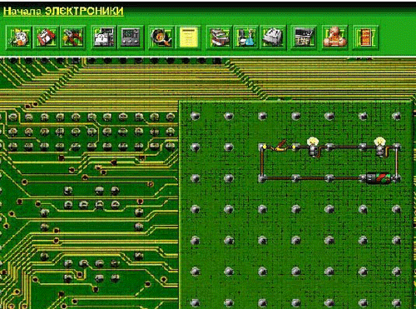

* в цепи: лампа и электроплитка соединены параллельно

Пример соединения

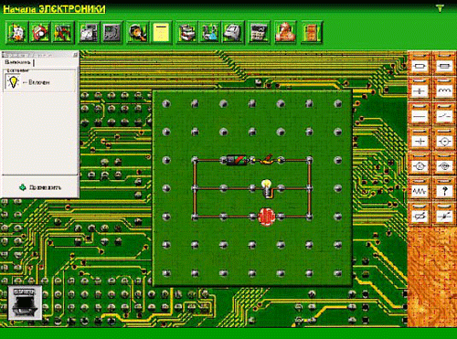

* в цепи: смешанное соединение для трёх ламп или двух ламп и электроплитки

Пример соединения

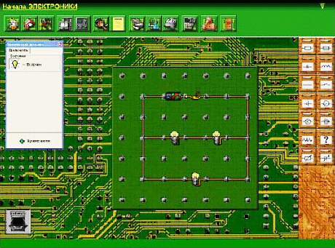

**V. Работа в тетрадях.**

**А.В.:** В тетрадях по физике начертить последнюю схему и записать решение задачи.

Дополнительное задание:

Составить цепь из четырёх приборов и найти общее сопротивление в ней в каждом случае.

**VI. Итог урока. Рефлексия**

Что нового узнали на уроке?

Как чувствовали себя на уроке?

Способствует ли форма проведенного урока лучшему усвоению изучаемого материала?

**КРАТКАЯ ИНСТРУКЦИЯ ПО РАБОТЕ С ПРОГРАММОЙ**

**СОДЕРЖАНИЕ РАБОЧЕГО ОКНА И ОСНОВНЫЕ ПРИНЦИПЫ РАБОТЫ С КОМПЛЕКСОМ**

При запуске программы, на экран монитора компьютера выводятся:

* + монтажный стол с контактными площадками, на котором можно собирать и анализировать работу электрических схем (в центре экрана);
  + панель деталей, содержащая набор электрических элементов (в правой части экрана);
  + "мусорная корзина", куда выбрасываются перегоревшие и ненужные детали (она расположена в левом нижнем углу экрана);
  + панель управления программой с кнопками для вызова вспомогательных инструментов (расположена в верхней части экрана);
  + панель комментариев (в нижней части экрана).

**СОДЕРЖАНИЕ РАБОЧЕГО ОКНА И ОСНОВНЫЕ ПРИНЦИПЫ РАБОТЫ С КОМПЛЕКСОМ**

***МОНТАЖНЫЙ СТОЛ***

* Монтажный стол представляет собой набор из 7 х 7 = 49 контактных площадок, к которым "припаиваются" электрические детали, для сборки различных электрических схем. Каждая деталь может располагаться лишь между двумя ближайшими контактными площадками или вертикально или горизонтально. К деталям, в точки их соединения с контактными площадками, можно подключать щупы измерительных приборов. Выбор деталей из набора конструктора и "пайка" их на рабочем столе производится с помощью манипулятора "мышь". Это делается стандартным для Windows – приложений способом – необходимо поместить указатель "мыши" на нужную деталь (указатель принимает вид пинцета), затем нажать левую кнопку "мыши" и, удерживая ее в нажатом состоянии, переместить деталь в нужное место монтажного стола. После освобождения левой кнопки "мыши", деталь будет установлена в указанном месте. Ненужные и "испорченные" детали можно удалить со стола в "мусорную корзину" таким же способом.
* Можно удалять детали со стола и другим методом. Необходимо "щелкнуть" на детали правой кнопкой "мыши" – появится окно с надписью "Выбросить деталь". После подтверждения (щелчка на кнопке), деталь будет удалена в корзину.
* Детали, "выброшенные" за пределы монтажного стола, но не в корзину, накапливаются в нижней части монтажного стола.
* На столе одновременно не могут быть расположены источники переменного и постоянного тока.

|  |  |  |
| --- | --- | --- |
| В конструкторе можно использовать следующие детали:   |  |  | | --- | --- | | C:\Program Files\E\Help\images\image102.gif | * резистор (характеризуется сопротивлением в Омах и мощностью в Ваттах, "сгорает" при ее превышении); * предохранитель (характеризуется максимальным рабочим током, "сгорает" при его превышении); * конденсатор (характеризуется ёмкостью в Фарадах и рабочим напряжением, выходит из строя при его превышении); * катушка индуктивности (характеризуется индуктивностью в Генри, имеет очень малое активное сопротивление); * монтажный провод (имеет очень малое сопротивление); * выключатель (характеризуется двумя состояниями - "разомкнуто" и "замкнуто"); * элемент питания (характеризуется полярностью, ЭДС в Вольтах и внутренним сопротивлением в Омах); * генератор синусоидального напряжения (характеризуется амплитудой и частотой переменного напряжения); * лампочка (характеризуется рабочим напряжением в Вольтах, рабочим током в миллиамперах или мощностью в Ваттах, "перегорает" при их превышении); * электронагреватель (характеризуется рабочим напряжением и рабочей мощностью, "перегорает" при их превышении); * реальный проводник (характеризуется материалом, длиной и площадью сечения); * неизвестная деталь (может быть резистором, конденсатором, катушкой, батарейкой или генератором); * реостат (характеризуется максимальным сопротивлением в Омах); * конденсатор переменной ёмкости (характеризуется максимальной ёмкостью в Фарадах). | |

Приложение 7

**Интегрированный урок (математика, история и физика) по теме**

**«Решение практических задач» 9-11 классы**

**Цель урока:**

Решение ключевых математических и физических задач, используя  исторические факты .

**Образовательные:**

- повторение  основных умений и навыков при решении  практических задач;

- развитие познавательных способностей  обучающихся по математике и физике.

**Развивающие:**

-развивать приемы умственной деятельности, памяти, внимания, логического мышления;

-развивать положительную мотивацию к предметам физика, математика и история

-расширение кругозора учащихся.

**Воспитательные:**

- воспитание чувства патриотизма и любви к Родине, ее истории;

**Оборудование :** презентация, компьютер, карточки, тетради**.**

**Ход  урока:**

**1 этап : Организационный. Актуализация  знаний**

**А.В.:** - Сегодня мы проводим необычный урок. Он будет объединять математику, физику и историю. И проведем мы его вместе с Валентиной Евгеньевной - учителем математики, Аленой Ивановной – учителем истории.

Мы хотим обратить ваше внимание на значимость знаний этих предметов для каждого человека.

**В.Е.:** В каждой  науке заключено столько истины, сколько в ней есть математики. Современный мир полностью держится на математике. Математика нужна всем людям на земле. Без математики человек не сможет решать, мерить и считать. Невозможно построить дом, сосчитать деньги в кармане, измерить расстояние. Если бы человек не знал математику, он бы не смог изобрести автомобиль и другую технику или компьютерную программу.

**А.В.:**  Говоря о роли физики, выделим три основных момента.

Во-первых, физика является для человека важнейшим источником знания об окружающем мире.   
Во-вторых, физика, непрерывно расширяя и многократно умножая возможности человека, обеспечивает его уверенное продвижение по пути технического прогресса.   
В-третьих, физика вносит существенный вклад в развития духовного облика человека, формирует его мировоззрение, учит ориентироваться в шкале культурных ценностей. Поэтому можно говорить соответственно о научном, техническом и гуманитарном потенциалах физики. Эти три потенциала содержались в физике всегда.

**А.И.:** История играет большую роль в жизни общества.

Как говорит известная поговорка: "на ошибках учатся". И история имеет множество таких уроков.   
Историческая память важна и в моральном смысле. Она позволяет помнить о своих предках, погибших на полях сражений, гордиться своей страной, которая имеет множество блестящих военных побед. Опыт лишений, голода сказывается на нескольких поколениях.   
И знание истории позволяет повысить свою внутреннюю культуру, адекватно реагировать на происходящее сегодня события. Политический опыт помогает не повторять современным политикам ошибок прошлого.

**А.В.:** И сегодня, решая задачи и выражения, вспоминая исторические факты,  мы на уроке увидим значение этих наук.

**Устный счёт**

**В.Е.:** **Вопросы математики:**

1.Верно ли выполнено решение?  2+ (102 + 10*22) :  = 60     (72)

2.Можно ли найти значение данного выражения? (37 + 34*5) : (45*3 – 135) (нет)

3.Кто сказал: «Математику уже затем учить надо, что она ум в порядок приводит»?  (М.Ломоносов)

4. Какой закон математики стал для всех нас  повседневной поговоркой?

(От перемены мест слагаемых сумма не меняется)

5. Кто сказал:  « Кто к нам с мечом придёт- от меча и погибнет» (А.Невский)

6. Автомеханику дали задание перевести груз. Сколько контейнеров  размерами 0.5м х 2м х 2м   вместится в его КАМАЗ с размерами кузова 8м х 2м х1.5м? (24:2=12)

7.  Дым от одной сигареты содержит 4мг никотина. Сколько яда примет человек за один день, выкурив 5 сигарет, если от каждой из них в его организм попадает 1/5 часть никотина?  (4*5):5 = 20мг.

8. 1% от тонны (10кг)

9. 1% от ара?  ( 1 м кв)

**А.В.:** **Вопросы физики:**

1.Длина траектории за определенный промежуток времени.*(Путь.)*

2.Физическая величина, характеризирующая быстроту изменения скорости. *(Ускорение.)*

3.Одна из основных характеристик движения.*(Скорость.)*

4.Изменение положения тела в пространстве относительно некоторой системы отсчета с течением времени.*(Движение.)*

5.Выдающийся английский физик, именем которого названы основные законы механики. *(Ньютон.)*

6.Назовите фамилию немецкого инженера, который является изобретателем. В 1885 году он построил первый в мире автомобиль   (Бенц)

7. Как нызывается разложение белого света  в [спектр](https://ru.wikipedia.org/wiki/%D0%A1%D0%BF%D0%B5%D0%BA%D1%82%D1%80) при преломлении? На какие цвета раскладывается белый свет? Где мы в жизни наблюдаем часто это явление?

( Радуга. Благодаря дисперсии света, можно наблюдать цветную «игру света» на гранях [бриллианта](https://ru.wikipedia.org/wiki/%D0%91%D1%80%D0%B8%D0%BB%D0%BB%D0%B8%D0%B0%D0%BD%D1%82) и других прозрачных гранёных предметах или материалах.)

8. Что такое дифракция?

(Дифракция – это явление огибания волнами препятствия или отклонение от прямолинейного распространения волн.)

Звуковые волны: можно услышать сигнал машины за углом дома. Звуковые волны свободно огибают препятствия.

Световые волны: От точечного источника за непрозрачным предметом на экране также можно увидеть четкую тень**.**Тень – это место, куда не попадает свет от источника.

**А.И.:** **Вопросы истории:**

1. Фляжка с водой весят 900 г. Сколько весит пустая фляжка, если фляжка наполненная наполовину весит 550 г.?
2. Что Вам известно об этих словах, кому они принадлежат?

“Наше дело правое. Враг будет разбит. Победа будет за нами!”. (*Председателю СНК СССР В.М. Молотову.*)

1. Рядовой чин в армии. – (*Солдат.*)
2. Город, где проходила встреча глав государств – участников антигитлеровской коалиции. – (*Ялта.*)
3. Кодовое название наступательной военной операции советских войск под Сталинградом. – (*Уран.*)
4. Комплекс мероприятий по переводу на военное положение вооруженных сил, экономики в связи с началом войны. – (*Мобилизация.*)
5. Верховный главнокомандующий в годы Великой Отечественной войны, глава СССР. – (*Сталин.*)
6. Дорога жизни (*Ладожское озеро*)

**II этап.   Практическая часть. Решение  практических  задач.**

**В.Е.: Математический   блок**

**Задача 1**.Длина плавательного бассейна 200 м, а ширина 50 м.

В бассейн налили 2 000 000 л воды.  Как вы полагаете, можно ли плыть в этом  бассейне?   (Найти высоту бассейна:  V=sh,  h = ?    h=V:s т.е 2000000: (200м*50м) = 2000000:1000000=2дм. Разумеется плыть в таком бассейне нельзя

**Задача 2**. Реакция водителя не должна превышать – 1 сек. Какое расстояние пройдет автомобиль за 1 секунду при *V* = 90 км/ч. (90*1000:3600 = 25м)

**Задача3.** Определить безопасную дистанцию при *V* = 90 км/ч. Чтобы узнать безопасную дистанцию, мы должны узнать расстояние, пройденное автомобилем за секунду, и умножить её на 2. (25*2=50м)

**Задача 4**. Автомеханик  установил  сначала 25% всех деталей машины при ремонте , потом 70% оставшихся деталей.  После этого осталось ещё установить 27 деталей. Сколько всего деталей  нужно было установить  автомеханику?

(25%+70%)=95%,  100%-95% = 5% приходится на 27 деталей.

Нахождение целого по его процентам. 27:5*100 = 540 деталей

**Вашему вниманию предлагается   интеллект – шоу (Чёрный ящик)**

*То что в черном ящике, изобрел очень талантливый человек, еще этот юноша придумал гончарный круг, первую в мире пилу. В нашей стране этот предмет был обнаружен при раскопках в Нижнем Новгороде. В Древней Греции умение пользоваться этим предметом считалось верхом совершенства, а те кто умел с его помощью решать задачи- считались людьми большого ума. За много сотен лет его конструкция не изменилась, в настоящее время им умеет пользоваться любой старшеклассник.*

*Ответ: циркуль*

**А.В.:**    **Физический  блок**

1. Получение какой электроэнергии обходится дороже – атомной или солнечной?

(Несмотря на бесплатность солнечного света, в настоящее время электроэнергия, получаемая непосредственно от солнца, обходится в 5 раз дороже атомной.)

2. Пуля ручного пулемета Калашникова массой 7,9 г в момент удара в кирпичную стену имеет скорость 650 м/с и проникает в глубь стены на 15 см. Определить среднюю силу сопротивления кирпичной стены

3. - Автомат АКМ делает 600 выстрелов в минуту. Пороховой заряд одного патрона 1,6 г. Рассчитать, какое количество тепла может выделиться за одну минуту. Теплота сгорания пороха 4 х 106 Дж/кг.

 4. Возможно ли вскипятить воду на открытом пламени в бумажной коробке?

(Температура кипения воды намного ниже температуры горения бумаги. Поскольку теплоту пламени забирает кипящая вода, бумага (или картон) не может нагреться до нужной температуры и поэтому не загорается.)

 5. Взвесим банку со спящими мухами. Затем встряхнем ее, чтобы мухи летали, и снова взвесим. Изменится ли вес банки?

 (Вес банки не изменится. Чтобы летать, насекомые должны возбуждать нисходящие воздушные потоки, равные их весу.)

 6. Где на Земле легче всего живется? Это задача-шутка, но на этот вопрос, если подумать, можно дать разумный, вполне обоснованный ответ. (Из книги Я.Перельмана “Весёлые задачи”).

(На экваторе – там все предметы становятся легче из-за центробежной силы и приплюснутости Земли у полюсов.)

 7. Новогодняя ёлка была украшена гирляндой электрических лампочек, соединенных последовательно. Одна лампочка перегорела. Её выбросили и составили снова цепь. Стала ли гирлянда гореть ярче или наоборот, померкла оттого, что лампочек стало меньше?

 (U=J*R. Общее сопротивление гирлянды уменьшилось, а напряжение в сети осталось прежним. Поэтому гирлянда будет гореть ярче.)

**Вашему вниманию предлагается   интеллект – шоу (Чёрный ящик)**

*В черном ящике находится всем знакомое физическое тело.*

*-благодаря этому телу можно доказать упругость газов*

*-его движение представляет собой пример механического движения*

*-оно круглое*

*-оно является другом некоторых спортсменов*

*Ответ: мяч*

**III  ЭТАП:   Исторический блок  «Знай и помни»**

**А.И.:**1)     Один учащийся  на доске:

|  |  |  |  |  |  |  |  |  |  |
| --- | --- | --- | --- | --- | --- | --- | --- | --- | --- |
|  | Июня | 19 |  | года | в |  | часа      утра | | |
| фашистская  Германия без объявления войны напала на | | | | | | | | | |
| нашу Родину.              14 | | | |  | дней  шла Великая | | | | |
| Отечественная Война.      Она   унесла | | | | | | |  | миллио- | |
| нов человеческих жизней. Закончилась | | | | | |  | мая       19 | |  |
| года закончилась победой  советского народа. | | | | | | | | | |

22 июня 1941 года в 4 часа утра фашистская  Германия без объявления войны напала на, нашу Родину. 1418 дней и ночей шла ВОВ. Она унесла 27 миллионов человеческих жизней. Закончилась 9 мая 1945 года победой советского народа.

**Видеоролик. «Вспомним всех поимённо…»**

1. **–Вычислите: Сколько понадобится лет, если объявить минуту молчания за каждого погибшего в ВОВ**

1сут = 24 часа = 24*60 мин = 1440 мин

1 год = 365 дней =365*1440 мин = 525 600 мин

27 000 000 : 525 600 ≈ 51 год – **Потребуется более  51 года**

1. - **Задача о блокадном хлебе.**

Сначала 1941 года хлеб выпекался из смеси (200-граммовый кусок блокадного хлеба):  (что такое процент, как найти процент от числа?)

|  |  |
| --- | --- |
| Пищевая целлюлоза – 20%  Ячменная мука – 4%  Жмых – 4%  Отруби – 4%  Овсяная мука 4% | Соевая мука – 4%  Солодовая мука – 14%  Горох – 15%  Картофель – 15%  Вода – 16% |

 Часто случалось так, что доставить хлеб в нужное место было просто не возможно. И тогда прямо на местах, где шли бои, сами солдаты выпекали хлеб в самодельных печах, которые делали из глины или кирпича.

Если муку не успевали доставлять, то хлеб готовили из того, что находили: мерзлых овощей, грибов, отрубей. Добавляли трухлявые пни, лебеду, сено, солому, древесную кору. Через мясорубку все это перекручивали и получали «сырую блинную муку». Эту муку смешивали с картофельным пюре, добавляли туда соль  и пекли блины.

**Задача.** Вычислить сколько граммов составлял каждый компонент состава хлеба.

1. - В рекордно короткий срок (40 суток) был спроектирован в дни Великой Отечественной войны и построен первый реактивный истребитель. 15 мая 1942 г. этот самолет, пилотируемый Григорием Бахчиванджа-ном, совершил первый полет. Сила тяги его двигателя была 2 х 105 Н, максимальная скорость 800 км/ч. Сила тяги современных реактивных самолетов составляет 106 Н, а скорость 3000 км/ч. Во сколько раз возросла сейчас мощность двигателей? (Ответ: в 19 раз.)
2. – вычислите значение выражения 2а - 4            при а =5.

Э**то число символизирует  6 гигантских битв ВОВ, (карточки – кроссворды)**

давайте перечислим: (за Москву, Сталинград, Курск, Ленинград, Днепр, Кавказ).

**1.Битва под Москвой (30.09.41-20.11.41 г.)** развеяла  легенду о «непобедимости» германской армии**.**

**2.Сталинградская битва (17.07.42-02.02.43 г.)** была самой ожесточенной. **Сдались в плен 23 немецких генерала и фельдмаршал Паулюс**. Поражение под Сталинградом повергло в ужас как немецкий народ, так и его армию.

**3. Курская битва (05.07.43-23.08.43 г.)** – битва под Прохоровкой -явилась решающей в Великой Отечественной войне. Немцы хотели взять реванш за Сталинград. Они стянули к Курской дуге большие резервы: около миллиона солдат и множество техники. Но советские воины сорвали попытку врага повернуть историю вспять. **Это была настоящая  катастрофа для фашистской армии**.

**4. Битва за Кавказ (25.07-09.10.43 г.)** сорвала планы врага по уничтожению советских войск на Кавказе, захват богатейших хлебных районов страныи нефтяных запасов

**5. Битва за Днепр (август – декабрь 1943 г.)**В ходе сражения  рухнула последняя надежда гитлеровцев на срыв наступления Советской Армии.

**6. Битва за Ленинград (17.07.41-09.08.44 г.)** – была одна из самых долгих. Бомбежками, обстрелами, голодом враг пытался задушить город.900 дней блокады. Но несмотря на все лишения, город выстоял.

**Работа с карточками**

|  |  |  |  |  |  |  |  |  |  |  |  |  |  |  |  |  |  |  |  |  |
| --- | --- | --- | --- | --- | --- | --- | --- | --- | --- | --- | --- | --- | --- | --- | --- | --- | --- | --- | --- | --- |
| Кроссворд №1   (Найти кодовое слово)  *Слова пишутся, начиная со звёздочки***Россия** | | | | | | | | | | | | | | | | | | | | |
| 1 |  |  |  |  |  |  |  |  |  |  | * |  |  |  |  |  |  |  |  |  |
| 2 |  |  |  |  |  |  |  |  |  |  | * |  |  |  |  |  |  |  |  |  |
| 3 |  |  |  |  |  |  |  |  |  | * |  |  |  |  |  |  |  |  |  |  |
| 4 |  |  |  |  |  |  |  |  | * |  |  |  |  |  |  |  |  |  |  |  |
| 5 |  |  |  |  |  |  |  |  | * |  |  |  |  |  |  |  |  |  |  |  |
| 6 | * |  |  |  |  |  |  |  |  |  |  |  |  |  |  |  |  |  |  |  |

 1.       Кто придумал интеграл?

2.       Под каким селом проходила жесточайшая битва танков?

3.       Делит угол пополам.

4.       На каком здании водрузили знамя Победы Егоров и Кантария?

5.       Народные вооружённые отряды самостоятельно действующие в тылу врага

6.       Трапеция?

|  |  |  |  |  |  |  |  |  |  |  |  |  |  |  |  |  |
| --- | --- | --- | --- | --- | --- | --- | --- | --- | --- | --- | --- | --- | --- | --- | --- | --- |
| Кроссворд №2      (Найти кодовое слово)  *Слова пишутся, начиная со звёздочки***Память** | | | | | | | | | | | | | | | | |
| 1 |  |  |  |  |  |  | * |  |  |  |  |  |  |  |  |  |
| 2 |  |  |  |  |  |  |  | * |  |  |  |  |  |  |  |  |
| 3 |  |  |  |  |  | * |  |  |  |  |  |  |  |  |  |  |
| 4 | * |  |  |  |  |  |  |  |  |  |  |  |  |  |  |  |
| 5 |  |  |  |  |  |  | * |  |  |  |  |  |  |  |  |  |
| 6 |  |  |  |  |  |  | * |  |  |  |  |  |  |  |  |  |

1. Четырёхугольник с двумя параллельными сторонами?
2. Город, где действовала подпольная организация Молодая гвардия?
3. Кто грозился перевернуть  Землю?
4. Наука о звёздах?
5. Открыл формулу вычисления площади криволинейной трапеции
6. Длина траектории за определённый промежуток времени?

|  |  |  |  |  |  |  |  |  |  |  |  |  |  |  |
| --- | --- | --- | --- | --- | --- | --- | --- | --- | --- | --- | --- | --- | --- | --- |
| Кроссворд №3      (Найти кодовое слово)  *Слова пишутся, начиная со звёздочки***Победа** | | | | | | | | | | | | | | |
| 1 |  |  |  |  | * |  |  |  |  |  |  |  |  |  |
| 2 |  |  |  |  | * |  |  |  |  |  |  |  |  |  |
| 3 |  |  |  | * |  |  |  |  |  |  |  |  |  |  |
| 4 |  |  | * |  |  |  |  |  |  |  |  |  |  |  |
| 5 | * |  |  |  |  |  |  |  |  |  |  |  |  |  |
| 6 |  |  |  |  | * |  |  |  |  |  |  |  |  |  |

1. Он безразличен к драгоценным металлам и алмазам, но волнуется при взаимодействии с железом.

2. Подписывал акт о капитуляции фашистской Германии

3. Какие движения совершает маятник?

4. В 24 года уже стал профессором

5.Производит новую функцию

6. Изобретатель стрелкового оружия

ОТВЕТЫ:

|  |  |  |  |  |  |  |  |  |  |  |  |  |  |  |  |  |  |  |  |  |
| --- | --- | --- | --- | --- | --- | --- | --- | --- | --- | --- | --- | --- | --- | --- | --- | --- | --- | --- | --- | --- |
| Кроссворд №1      (Найти кодовое слово)                                        *Россия* | | | | | | | | | | | | | | | | | | | | |
| 1 |  |  |  |  |  |  |  |  |  |  | б | е | **р** | н | у | л | л | и |  |  |
| 2 |  |  |  |  |  |  |  |  |  |  | п | р | **о** | х | о | р | о | в | к | а |
| 3 |  |  |  |  |  |  |  |  |  | б | и | с | **с** | е | к | т | р | и | с | а |
| 4 |  |  |  |  |  |  |  |  | р | е | й | х | **с** | т | а | г |  |  |  |  |
| 5 |  |  |  |  |  |  |  |  | п | а | р | т | **и** | з | а | н | ы |  |  |  |
| 6 | к | р | и | в | о | л | и | н | е | й | н | а | **я** |  |  |  |  |  |  |  |

|  |  |  |  |  |  |  |  |  |  |  |  |  |  |  |  |  |
| --- | --- | --- | --- | --- | --- | --- | --- | --- | --- | --- | --- | --- | --- | --- | --- | --- |
| Кроссворд №2   (Найти кодовое слово*)                                         Память* | | | | | | | | | | | | | | | | |
| 1 |  |  |  |  |  |  | т | р | а | **п** | е | ц | и | я |  |  |
| 2 |  |  |  |  |  |  |  | к | р | **а** | с | н | о | д | о | н |
| 3 |  |  |  |  |  | а | р | х | и | **м** | е | д |  |  |  |  |
| 4 | а | с | т | р | о | н | о | м | и | **я** |  |  |  |  |  |  |
| 5 |  |  |  |  |  |  | н | ь | ю | **т** | о | н |  |  |  |  |
| 6 |  |  |  |  |  |  | п | у | т | **ь** |  |  |  |  |  |  |

|  |  |  |  |  |  |  |  |  |  |  |  |  |  |  |
| --- | --- | --- | --- | --- | --- | --- | --- | --- | --- | --- | --- | --- | --- | --- |
| Кроссворд №3      (Найти кодовое слово)                              *Победа* | | | | | | | | | | | | | | |
| 1 |  |  |  |  | к | о | м | **п** | а | с |  |  |  |  |
| 2 |  |  |  |  | ж | у | к | **о** | в |  |  |  |  |  |
| 3 |  |  |  | к | о | л | е | **б** | а | н | и | я |  |  |
| 4 |  |  | л | о | б | а | ч | **е** | в | с | к | и | й |  |
| 5 | п | р | о | и | з | в | о | **д** | н | а | я |  |  |  |
| 6 |  |  |  |  | к | а | л | **а** | ш | н | и | к | о | В |

**V. Домашнее задание**:

Подобрать (придумать) задачи объединяющие математику и физику, используя исторические факты.

**IV. Итог урока.**

Какие  математические ключевые вопросы вы сегодня повторили? (действия с десятичными дробями, действия с логарифмами, преобразование алгебраических выражений, объёмы, действия с процентами.)

Физические вопросы: закон Ома, дисперсия света, дифракция света и др..

Что быстрее всего? – Ум.

Что мудрее всего? – Время.

Что приятнее всего? – Достичь результата.

*/Фалес/*

Я думаю, мы с вами достигли сегодня результата – повторили ключевые  задачи определённых тем математики, физики и истории.

Очень надеюсь, что данные задачи будут для вас  полезными. Дерзайте!

Приложение 8

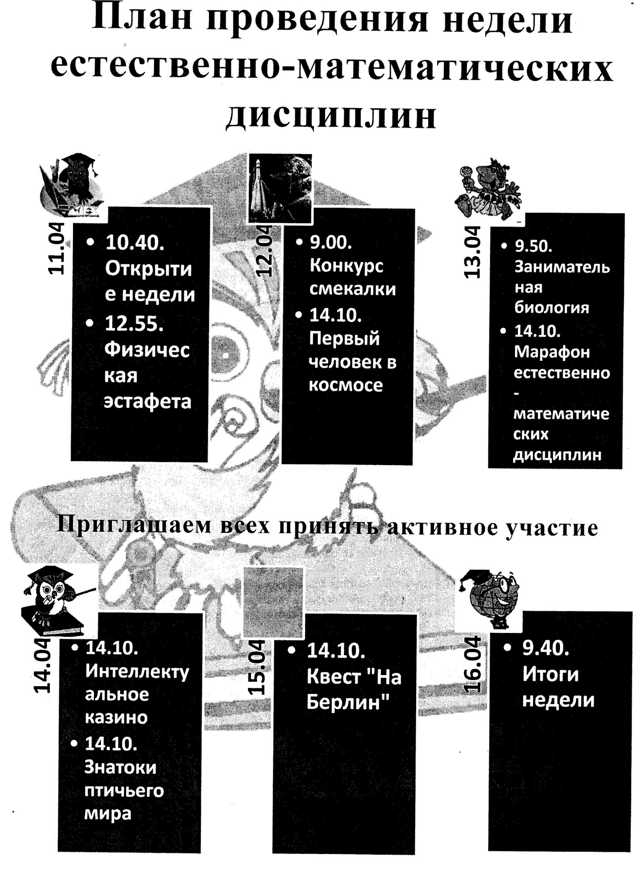

**Легенда об Архимеде**

Чтец – А.В. Архимед –

Гиерон – Казначей –

Ювелир –

Ч. Жил в Сиракузах великий мудрец,

Имя его Архимед, наконец, он

Был другом царя Гиерона,

Которому нужна была корона,

Что для царя самый главный предмет,

А это прекрасно знал Архимед,

Самый главный предмет у Гиерона,

Вы все догадались, - корона!

Но у царя Гиерона

Потускнела старая корона.

Нет величавого блеска, поверь,

Надо придумать что-то теперь.

Стыдно в ней сесть на трон,

Поразмыслил Гиерон.

И захотелось царю Гиерону

Сделать новую корону.

Царь казначея пригласил.

Г. Послушай-ка, я вот решил

Сделать новую корону –

Не пристало Гиерону

На троне в старой восседать.

К. Царь Гиерон, хочу я знать,

Сколько золота мне дать

Ювелиру на корону.

Ч. Казначей сказал Гиерону.

А Гиерон ему в ответ.

Г. Вопрос уместен, спору нет.

Сколько дать ему пока,

Знаешь ты наверняка.

Золото отмеряй строго,

Бери немало и не много –

Сколько нужно – в самый раз.

Отмеряй золото сейчас,

А на завтра, после пира,

Пригласи-ка ювелира.

Ч. Казначей Гиерону поклонился

и тихонько удалился.

А через час принес ему

Злата полную суму.

К. Вот, отмерил я метал,

Из казны его я взял.

Завтра ювелир придёт,

Недалеко он тут живёт.

Ч. Гиерон затылок почесал

И казначею так сказал:

Г. Да! Разузнай-ка наперёд,

Что говорит о нём народ.

К. Я знаю, что твердит народ:

«Большим он мастером слывёт,

В своём он деле разбирается,

Красивый изделия получаются…»

Гиерон, ты лучше знаешь –

Наш народ ведь не обманешь.

Ч. Назавтра ювелир предстал,

И Гиерон ему сказал.

Г. Вот, отмерил я металла

И не много, и не мало.

Сколько надо – в самый раз.

Мой ты выполни приказ.

Ажурную из золота корону

Сделай своему царю Гиерону.

Ю. Будет сделано, мой царь!

Г. В грязь лицом уж не ударь.

Ч. Ювелир Гиерону поклонился,

Взял золотишко и удалился.

А через месяц Гиерону

Ювелир принес корону.

Ю. Сделал новую корону,

Но работа так сложна,

Доплаты требует она.

Красива, всё как есть в натуре,

Блестит, сверкает, вся в ажуре.

Ч. В руки взял корону Гиерон,

Оглядел со всех сторон.

Г. Тяжела и тот же вес,

Не замечен недовес.

Чистым золотом сверкает…

Ч. Но ведь всякое бывает,

Ведь добавить серебро можно к золоту хитро,

А того и хуже – медь,

Если совесть не иметь.

А царю узнать охота,

Честно ль сделана работа.

Царь ювелира отпустил,

Сам проверить решил.

Не желал терпеть урон

Царь великий Гиерон!

И позвал он Архимеда.

Началась у них беседа.

Г. Вот корона, Архимед,

Золотая или нет?

Ч. Взял корону Архимед,

Посмотрел и дал ответ.

А. Чистым золотом сверкает,

Но ты знаешь, всё бывает!

Ведь добавить серебро можно к золоту хитро,

А того и хуже – медь,

Если совесть не иметь.

Ч. А Гиерон в ответ ему:

Г. Архимед, я не пойму,

Корона больно хороша,

Но беспокоится душа,

Сомневаться стал я что-то,

Честно ль сделана работа.

Можно ль это, ты скажи, определить,

Но корону не царапать, не пилить?

Ч. Взяв Архимеда за плечо,

Царь добавил горячо:

Г. Подумай, друг мой Архимед,

Есть в ней примесь или нет.

Я прошу без промедленья,

Разреши-ка все сомненья.

Ч. И задумался учёный:

А. Что известно? Вес короны.

Ну а как найти объём?

Ч. Думал ночью, думал днем.

По ночам мудрец не спал,

Даже хуже есть он стал.

А. Вот задача, вот дилемма,

Есть ли примесь, вот проблема!

Ну и задачка Гиерона эта новая корона.

Надо ж было приказать –

Ни царапать, ни ломать.

Ну что же делать? Как мне быть?

Объём короны как определить?

Трудновато, в ней ажур

Не из правильных фигур.

Ч. Но однажды, в ванне моясь,

Погрузился он по пояс.

На пол вылилась вода –

Догадался он тогда,

Как найти объём короны,

И помчался к Гиерону

Не обут и не одет,

А народ кричал вослед:

«Что случилось, Архимед?

Ждать каких нам новых бед?

Может быть, землетрясенья?

Или хуже – наводненья?

Или римлянин Марцелл

Вновь напасть на нас посмел?

Или в городе пожар?!»

Всполошился весь базар,

Закрывали лавки даже.

Он промчался мимо стражи.

Шум, и крики, и смятенье.

А. Эврика! Нашёл решенье!

Ч. Закричал наш Архимед.

Люди дивятся вослед.

А. Я придумал, Гиерон,

Удельный вес найду короны.

Ч. Разъяснил он Гиерону.

А. С золотом его сравню,

И тогда я всё пойму,

Есть в ней примесь или нет.

Точный дам тебе ответ.

Дай-ка новую корону.

Ч. Приказал он Гиерону.

А. Её в воду надо отпустить,

Чтоб объём определить.

Ну а вес ты сам нашёл,

Решено. Так я пошёл.

Завтра я скажу ответ,

Есть в ней примесь или нет.

Ч. Архимед всю ночь не спал

И к утру всё рассчитал.

А когда расчет провёл,

Примесь в золоте нашёл.

Так Архимед открыл закон,

А ювелир разоблачён.

Удивил мудрец весь мир.

Был наказан ювелир.

В государстве есть закон –

Воровство карает он.

«Легенда об Архимеде»

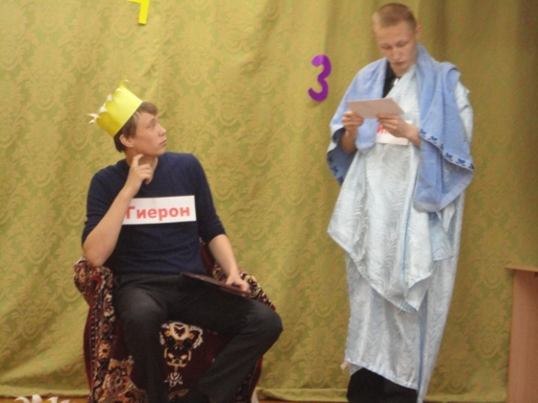 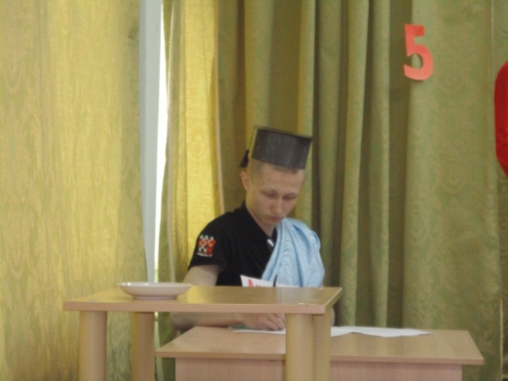

«В царстве математики» «Физические и химические опыты»

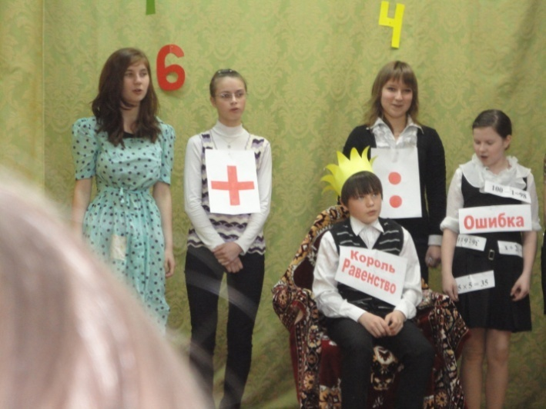 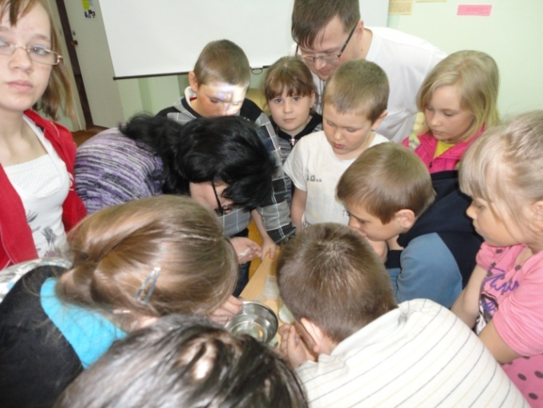

«Мы рождены, чтоб сказку сделать былью…»

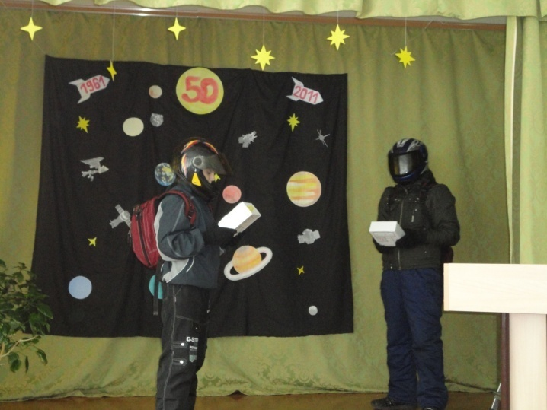 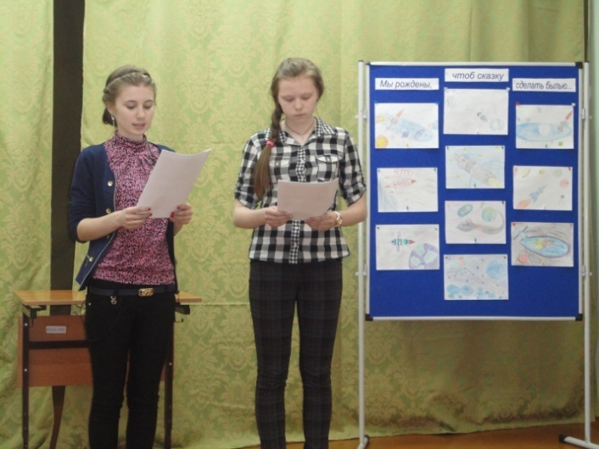

«Физкультурно-интеллектуальная игра «Физмат»

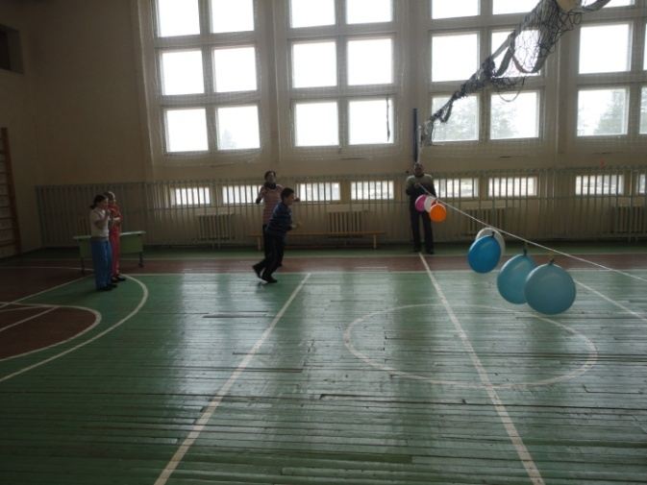 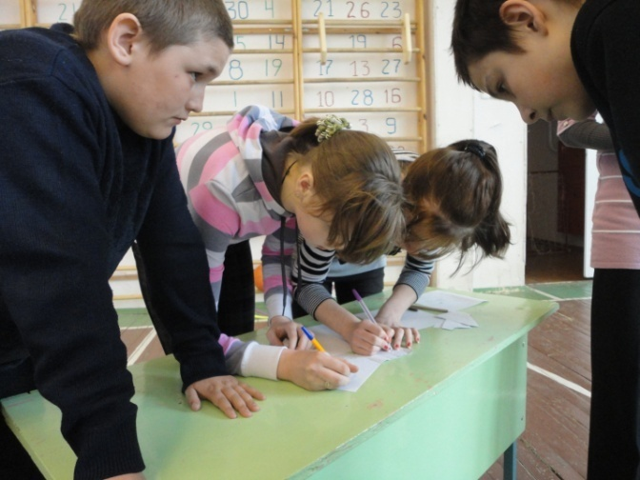

«Физическая эстафета»

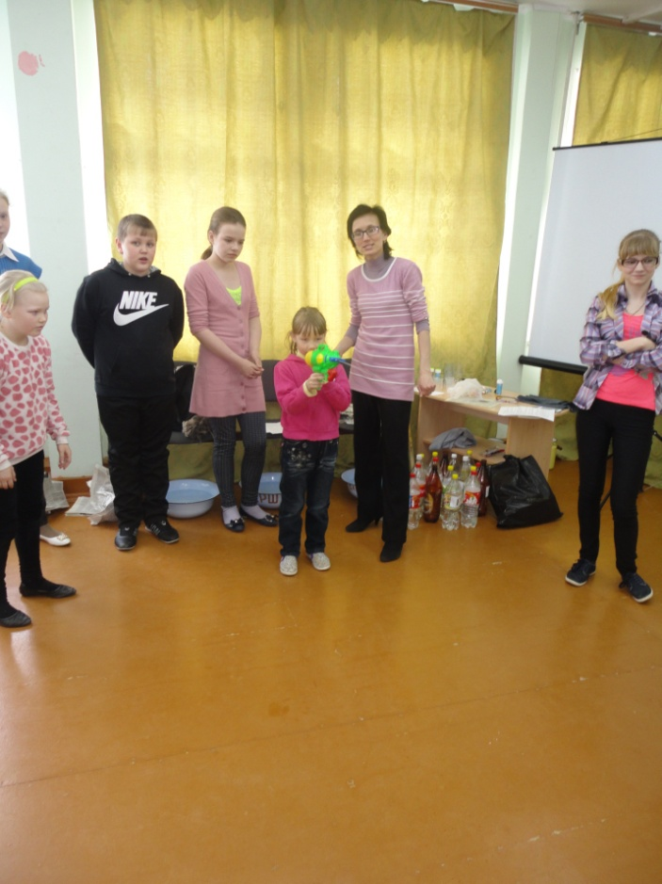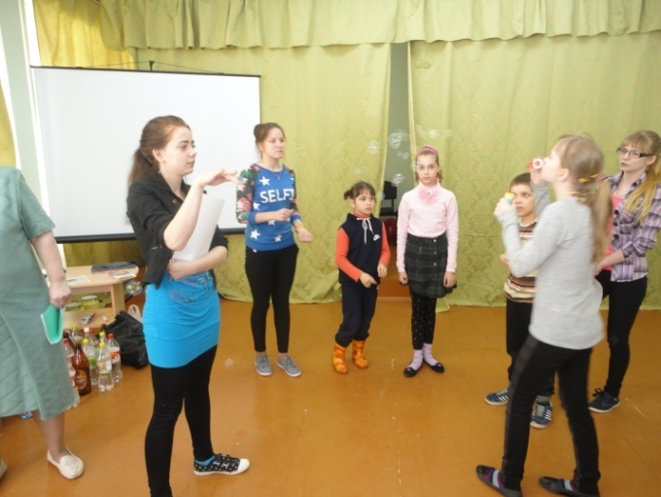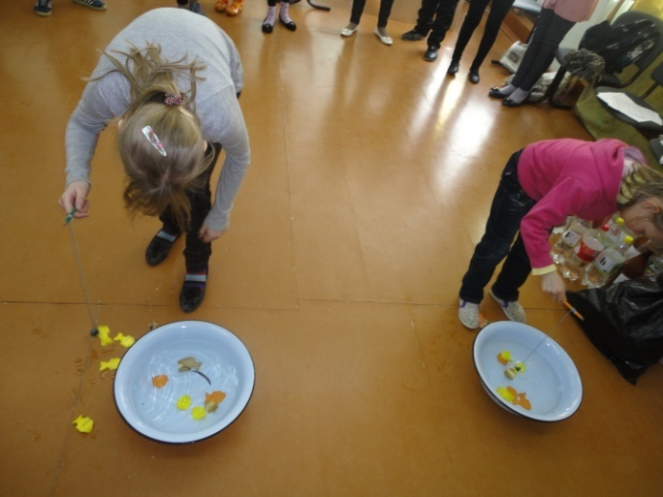

Неделя естественно-математических дисциплин

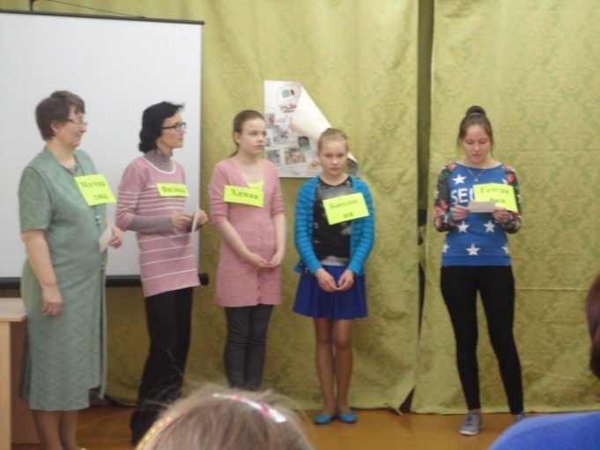 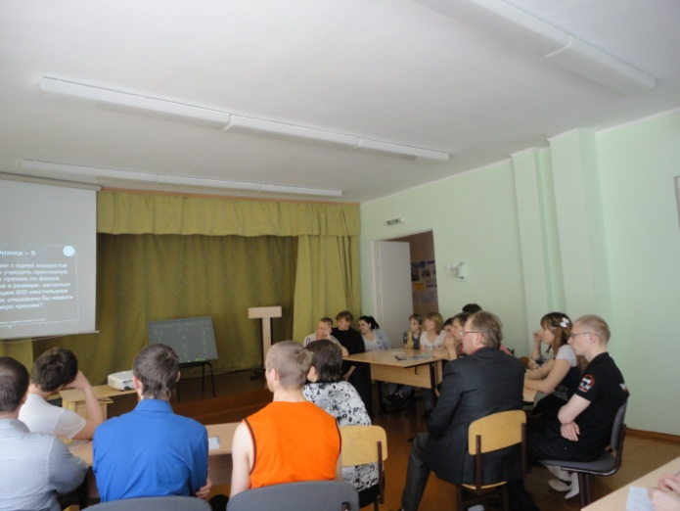

**Марафон естественно-математических дисципли или «Путешествие в страну мыслителей»  
(естественно-научная игра)**

Ведущий. Много интересного таит в себе окружающий нас мир. Вероятно, вам хочется больше узнать о творениях рук чело­веческих. Вас интересуют явления, протекающие в природе. Сотни тысяч «что?», «как?», «почему?» встают перед вами. Ответы на многие вопросы вы узнаете из школьных курсов физики, матема­тики, информатики и других наук, из научно-популярных книг. Сегодня мы предлагаем вам совершить путешествие в страну Мыс­лителей.

За 4–5 секунд вокруг света,   
Прямым сообщением без билета,   
Всем доступно, всем бесплатно,   
Веселое путешествие туда и обратно,   
Любители сверхбыстрого движения,   
Скорей сюда без промедления!

Каждый из вас побывает в 4 городах этой страны, в последо­вательности, отраженной в путевом листе. А мэрии городов позна­комят команды с тем, чем они занимаются в своих НИИ.

Если ты любишь выполнять опыты, разгадывать кроссворды, головоломки, ребусы, работать с картой, отвечать на оригинальные вопросы, то это путе­шествие – для тебя. Сигнал будет сообщать о начале и окончании путешествия по городу, а мерии будут вести фо­торепортажи на местах, отмечать баллы.

У нас неудачных портретов нет,   
Работа наша всюду славится.   
Еще бы! Здесь что ни портрет –  
Красавец иль красавица!

**В добрый путь по Стране Мыслителей!**

*4 команды (учащиеся 1-11 классов и учителя) «путешествуют» по четырем «городам страны», которые находятся в разных ка­бинетах школы. В начале игры командам раздают путевые листы, где указан их маршрут. На «экскурсию по городу» выделено по 10 минут, на переход из одного «города» в другой – 3 минуты. Это время фиксирует часовщик, который сигналом сообщает об окон­чании этапа или начале нового. В каждом городе команды встре­чает мэрия города, которая знакомит участников с историей «города» и предлагает выполнить какое-либо задание.*

Итак, мы начинаем наше путешествие.

Ведущий. Наше путешествие подходит к концу. В маршрут­ных листах у каждой команды будут выставлены баллы, заработанные на эта­пах. Счетная комиссия подведет итог и объявит победителя в субботу на закрытии недели естественно-математических дисциплин.

**Город Смекалистых**

**математика**

Далеко-далеко в одной стране Находчивости и Смекалки был город Солнца. Он находился в одном из живописнейших мест на­шей Галактики. Город был залит солнечным светом, и в каждом окне отражались солнечные лучи, даря жителям этой страны ра­дость и хорошее настроение. Солнце было для нас самым дорогим и любимым. Но своим хорошим настроением мы разозлили богиню тьмы. И она решила послать на город проклятье, лишив жителей солнечного света, погрузив всю страну в непроглядную тьму, пре­вратив дома в деревья с густыми кронами. И сказала: «Если кто-нибудь из смелых путешественников отгадает все мои загадки, по­кажет свою смекалку и ум, вот тогда все вернется на круги своя». И теперь, о великие путники, мы просим вас помочь вернуть нам солнце, отгадав все ее задачки. Мы верим в вас.

**Город Чародеев**

**физика**

Наш город – это большая обсерватория, в которой решаются задачи планетарного характера. Постоянно регистрируются научные открытия, выдвигаются новые научные теории. Главной достопримечательностью города является наш научно-исследовательский институт чудес, НИИЧ. Сегодня сотрудники решают там задачи, связанные с сопротивлением материи при телепортации, с проблемой использования машины времени для исследования Вселенной. Основная часть населения города занимается проблемой создания ис­кусственного интеллекта, намного превышающего возможности человеческого мозга, с целью создания биороботов. Нам требуются умы, умеющие объяснять наблюдаемые явления, происходящие вокруг. И может быть, за простым объяснением кроется важное открытие. Покажите, на что вы способны.

**Город Неразгаданных тайн**

**география**

Мы приветствуем вас, о великие путешественники, в стенах нашего самого необычного, загадочного и необъяснимого города Неразгаданных тайн. Такого города нет ни на одной карте, к нам попадают только те, кто любит путешествовать по планете, изучать книгу Гиннеса и разгадывать необычные задания. Даже если вы никогда не были увлечены их разгадыванием, у вас есть шанс вос­полнить этот пробел. Сегодня мы предлагаем попробовать свои силы в разгадке географических тайн. Желаем вам разгадать все тайны нашего города.

**гОРОД ЦРУ «БиолОНУС № 1»**

**биология и химия**

«Дорогие школьники!!!

Приветствуют вас славные жители города ЦРУ «Биолонус № 1». Как известно, наш город славится многими достопримеча­тельностями и замечательными горожанами. Но главная гордость нашего города – это университет альтернативных способов рас­крытия загадочных процессов и явлений имени старушки Марпл. Од­на из научных экспедиций нашего города находится сейчас в рай­оне Урюпинска в поисках следов динозавров, другая ищет сокровища древних инков в Северном Ледовитом океане, а третья – живые организмы на Марсе. Заявки поступают со всей Галактики, очередь расписана на несколько де­сятков световых лет вперед. Поэтому мы заинтересованы в неор­динарных, творческих работниках. Предлагаем вам на 10 минут стать нашими сотрудниками и раскрыть несколько самых загадочных преступлений XXI века, происходящих в живой природе! Нам известны лишь некоторые параметры. Ваша задача – восстановить целостную картину происшествия».

**МАРШРУТНЫЙ ЛИСТ № 1**

Название команды__________________________________________________

Капитан команды___________________________________________________

|  |  |  |  |
| --- | --- | --- | --- |
| ***№*** | ***Время*** | ***Станция марафона*** | ***Количество баллов*** |
|  | ***1410-1420*** | ***1 станция «город Смекалистых»*** |  |
|  | ***1425-1435*** | ***2 станция «город Чародеев»*** |  |
|  | ***1440-1450*** | ***3 станция «город Неразгаданных тайн!»*** |  |
|  | ***1455-1505*** | ***4 станция «город ЦРУ Биолонус №1»*** |  |
|  | ***1510- 1515*** | *Актовый зал* |  |
| *Итого баллов* | | |  |

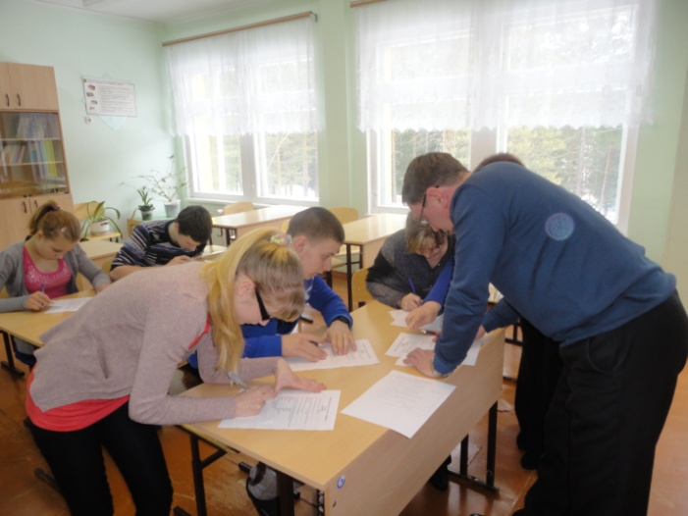 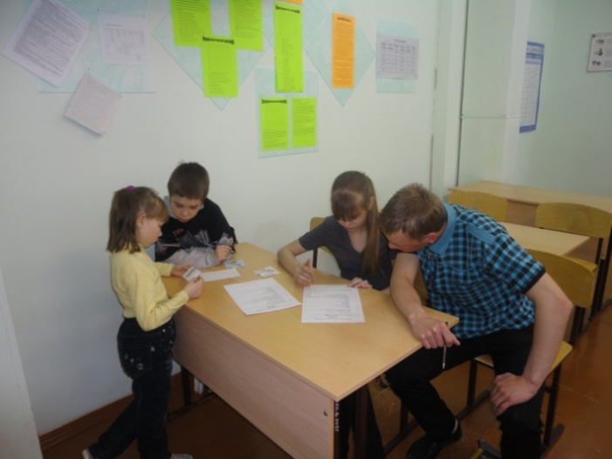

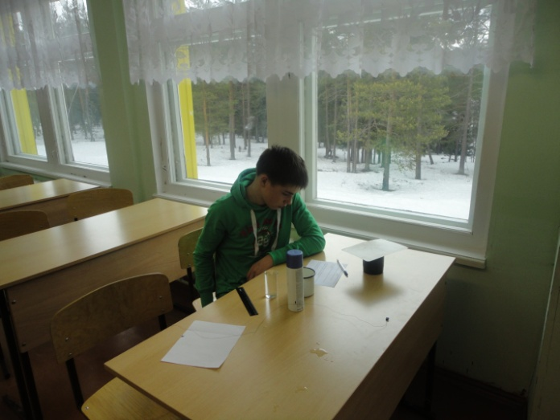 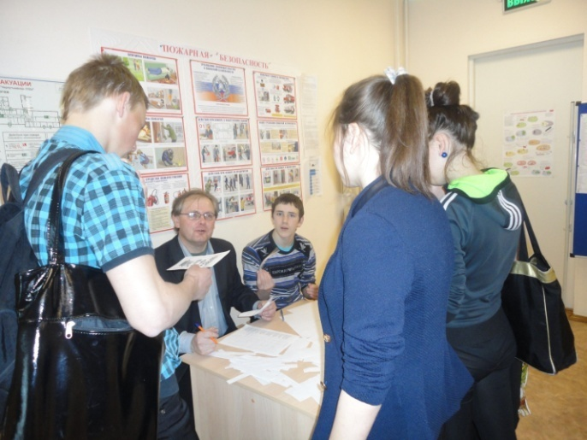

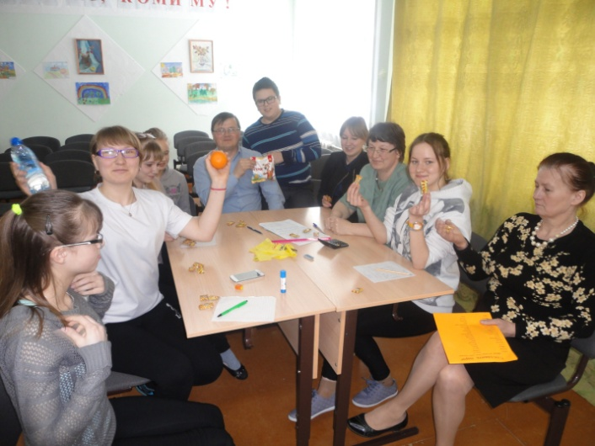 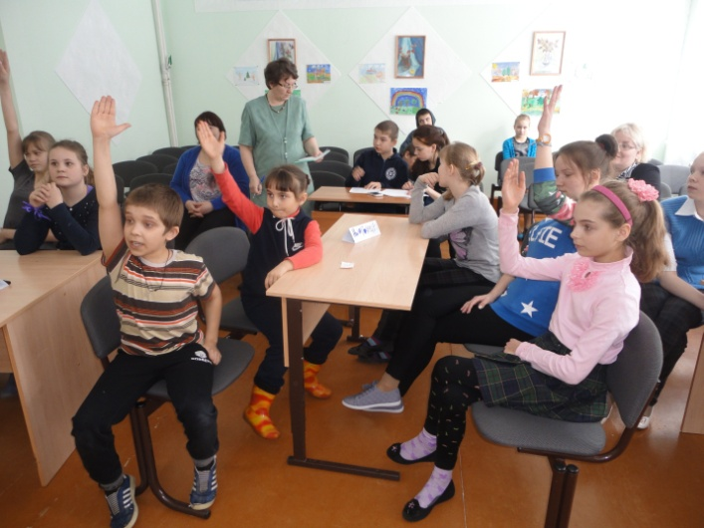

**Список использованной литературы**

* 1. Амирханова Л. Б., Селимова Г. А. Об интегрированном обучении филологическим дисциплинам в школьном образовании // Современные проблемы науки и образования. – 2016. – № 2.
  2. Бородин М.Н. Физика. УМК для основной школы 7 – 9 классы. Методическое пособие для учителя. – М., Бином. Лаборатория знаний, 2013.
  3. Вергелес Г. И. Дидактика / Г. И. Вергелес, В. С. Конева. М.: Педагогика, 2006.
  4. Католиков, А. Биология плюс история, физика плюс география (опыт интегрированных уроков в школе-интернате) / А. Католиков // М.: Народное образование. – 1990, – № 10, с. 33.
  5. Колтун М. Мир физики. – М.: Детская литература, 1987.
  6. Колягин Ю.М., Алексенко О.Л. Интеграция школьного обучения // Начальная школа. – 1990, – № 9.
  7. Коменский Я. А. Избранные педагогические сочинения / Под ред. А. А.Красновского / Я. А.Коменский. – М.,1955.
  8. Кондаков Н. И. Логический словарь-справочник / Н. И.Кондаков. –

М.: Наука,1975.

* 1. Межпредметная интеграция в курсе физики: учебно-методическое пособие/ ав.-сост. Н.Б.Федорова, О.В.Кузнецова, А.С.Поляков; Ряз.госуд.ун-т им. С.А.Есенина – Рязань, 2010. – 108 с.
  2. Полянский С.Е. Поурочные разработки по физикедля 7 класса. – М.: «Вако», 2004.
  3. Рабиза Ф.В. Опыты без приборов. – М.: Детская литература, 1988.
  4. Рик Морри. Тайны живой природы. – М.: «Росмэн», 2002.
  5. Смелова В. Г. Повышение учебной мотивации обучающихся основной и полной средней школы средствами межпредметной интеграции: Автореф. дисс. канд. пед. наук. – М., 2009.
  6. Советский энциклопедический словарь/ Гл.ред. А. М. Прохоров. – 4 изд. – М.: Советская энциклопедия, 1989.
  7. Усова А. В. Теория и методика обучения физике. Общие вопросы: Курс лекций / Санкт-Петербург: Изд. "Медуза", 2002.
  8. Ушинский К. Д. Избранные педагогические сочинения: в 2 т. М.: Педагогика, 1974, с. 349.
  9. Федеральный государственный образовательный стандарт основного общего образования / Министерство образования и науки РФ. – М.: Просвещение, 2011, с. 17.
  10. Федорец Г. Ф. Проблемы интеграции в теории и практике обучения. – Л., 1990.
  11. Философский энциклопедический словарь /Ред.сост. Е.Ф. Губский

– М.: Инфра – М, 1998.

* 1. Физика. 7 кл.: учебник /А.В.Перышкин. – М.: Дрофа, 2017. – 224 с.: ил.
  2. Физика. 8 кл.: учеб. Для общеобразоват. Учреждений /А.В.Перышкин. – М.: Дрофа, 2013. – 237 с.: ил.
  3. Физика. 7 кл.: учебник /А.В.Перышкин, Е.М.Гутник. – М.: Дрофа, 2014. – 300 с.: ил.